U S E R G U I D E
ForgeERP
User Manual
Manufacturing · Jobwork · GST ERP — पूरी गाइड हिंदी में
संस्करण 1.0 — 06 नवंबर 2026
12 मॉड्यूल · 36 स्क्रीन-शॉट · स्टेप-बाय-स्टेप निर्देश
उदाहरण-डेटा सहित: INV-2627-005 · CERT-2627-002 · CUST-004
Playwright E2E: 49/49 पास

Shree Forge Industries — ForgeERP 2026

विषय-सूची
1. परिचय (Introduction)
1. परिचय (Introduction) 1
2. ऐप खोलना और नेविगेशन (Getting Started) 2
3. Masters — पार्टी और आइटम 3
3.1 नई पार्टी बनाना 3
3.2 Items 5
4. Sales — GST टैक्स इनवॉइस बनाना 5
4.1 नई इनवॉइस — स्टेप बाय स्टेप 5
4.2 इनवॉइस डिटेल — View / Print / Payment / Tally 7
5. Payment — पैसा आया/गया रिकॉर्ड करना 8
6. Jobwork — पूरी जॉबवर्क चेन (यह ऐप की सबसे खास सुविधा है) 9
6.1 Inward दर्ज करना 9
6.2 Job Card — प्रोसेस का काम 10
6.3 Certificate और इनवॉइस 11
7. Purchase — खरीद की इनवॉइस 12
8. Inventory — स्टॉक 13
9. Accounting — बहीखाता 13
10. Reports — GSTR-1 और बाकी 14
11. Tally Export और e-Invoice JSON (GST पोर्टल) 15
11.1 e-Invoice JSON — स्टेप बाय स्टेप 16
12. Platform Admin (SaaS कंसोल) 17
13. Audit Trail — हर हरकत का रिकॉर्ड 17
14. मोबाइल से इस्तेमाल 18
15. Playwright E2E टेस्ट — पूरी रिपोर्ट 18
16. समस्या निवारण (Troubleshooting) 19

नोट: यह विषय-सूची field-code से बनी है। एडिट करने के बाद पेज नंबर ताज़ा करने के लिए इस पर राइट-क्लिक करके Update Field चुनें।

1. परिचय (Introduction)
ForgeERP एक पूर्ण भारतीय manufacturing · jobwork · GST ERP सॉफ्टवेयर है, जो छोटी और मध्यम श्रेणी की फैक्ट्रियों (MSME) के रोज़मर्रा के काम को एक ही जगह चलाता है — ग्राहक का माल अंदर लेने से लेकर जॉब वर्क प्रोसेस, सर्टिफिकेट, GST टैक्स इनवॉइस, पेमेंट, स्टॉक, बहीखाता और Tally में एक्सपोर्ट तक।
यह गाइड पूरे सॉफ्टवेयर को इस्तेमाल करने का तरीका स्क्रीन-शॉट और स्टेप-बाय-स्टेप निर्देशों के साथ बताती है। हर उदाहरण में असली डेटा इस्तेमाल हुआ है — जैसे इनवॉइस INV-2627-005 (₹7,552), पार्टी CUST-004 Nashik Steel Traders और जॉबवर्क चेन JWI-2627-002 → CERT-2627-002 — ये सब इसी मैनुअल बनाते समय ऐप में जोड़े गए रिकॉर्ड हैं।
मॉड्यूल एक नज़र में (12 modules)
मॉड्यूल | काम
Dashboard | KPI, ध्यान देने वाली चीज़ें (attention panel), quick actions
Sales | GST टैक्स इनवॉइस — stock ledger और double-entry GL के साथ
Purchase | सप्लायर इनवॉइस — GRN और स्टॉक-इन
Jobwork | Inward → Job Card → Certificate → Invoice — पूरी जॉबवर्क चेन
Inventory | Stock Summary, Stock Ledger, Opening Stock
Accounting | Payments, Party Ledger, running balance
Reports | GSTR-1, Trial Balance, Outstanding, Stock
Masters | Parties, Items, Warehouses, Processes, Party Rates, Company
Tally Export | Masters XML, Voucher XML/JSON/CSV, .bat importer, e-Invoice JSON
Audit Trail | हर एक्शन का रिकॉर्ड — किसने, कब, क्या
Platform Admin | SaaS — orgs, plans, trial/suspend
Docs | इन-ऐप डॉक्यूमेंटेशन
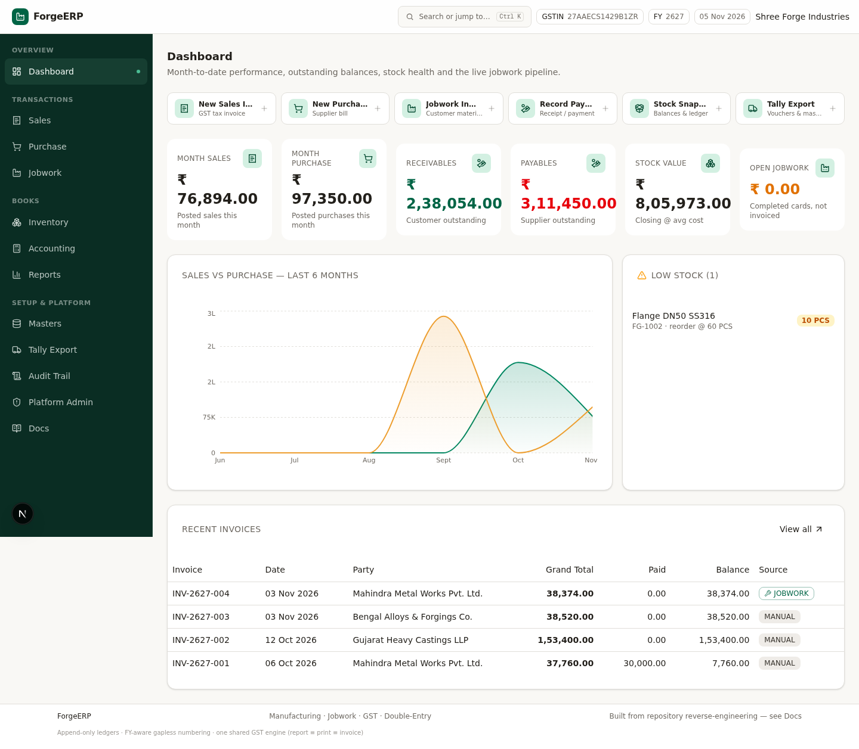
चित्र 1: Dashboard — KPI cards, attention panel और quick action buttons

2. ऐप खोलना और नेविगेशन (Getting Started)
ऐप ब्राउज़र में खुलता है — कोई अलग इंस्टॉल नहीं। बाईं तरफ साइडबार में सभी 12 मॉड्यूल दिखते हैं; किसी भी मॉड्यूल पर क्लिक करें और वह स्क्रीन खुल जाती है। ऊपर बाईं तरफ ForgeERP लोगो, दाईं तरफ सर्च के लिए Ctrl + K कमांड पैलेट है।
कीबोर्ड शॉर्टकट
कीज़ | क्या होगा
Ctrl / ⌘ + K | Command palette — कहीं से भी कुछ भी खोजें/खोलें
/ | Command palette खोलें
g फिर d/s/p/j/i/a/r/m/t/u/o | उस मॉड्यूल पर जाएँ (Gmail स्टाइल)
Alt + S | नया Sales Invoice (कहीं से भी)
Alt + P | नया Purchase Invoice (कहीं से भी)
Alt + T | Notifications देखें
? | शॉर्टकट हेल्प डायलॉग
सर्च बॉक्स में पार्टी, आइटम या इनवॉइस नंबर टाइप करते ही नतीजे आते हैं — उदाहरण में inward टाइप करने पर जॉबवर्क स्क्रीन और रिलेटेड रिकॉर्ड नज़र आ रहे हैं।
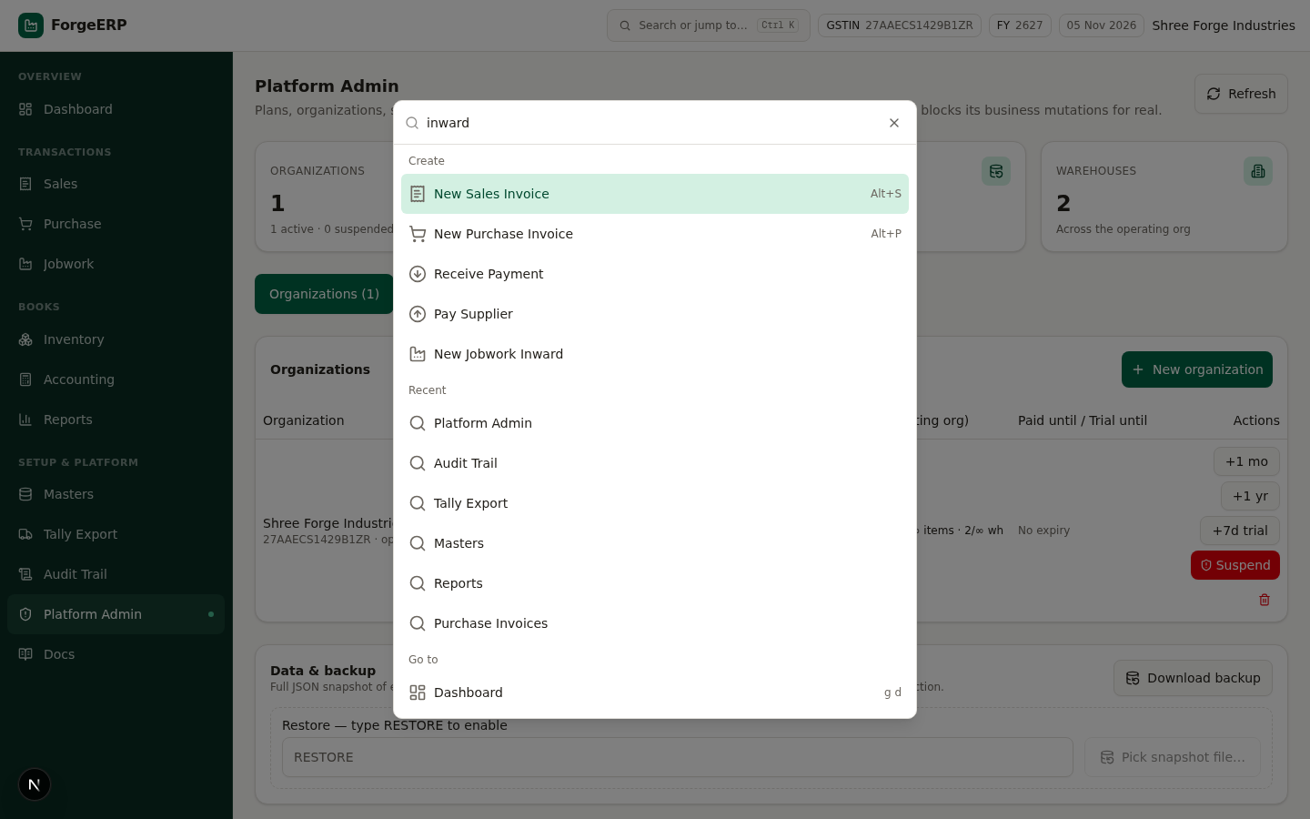
चित्र 2: Command Palette (Ctrl+K) — ग्लोबल सर्च और quick jump
मोबाइल या छोटी स्क्रीन पर साइडबार एक drawer में बदल जाती है — बाईं तरफ ऊपर ☰ बटन दबाएँ और मॉड्यूल लिस्ट खुल जाएगी। पूरा ऐप 390px तक बिना किसी horizontal scroll के चलता है।
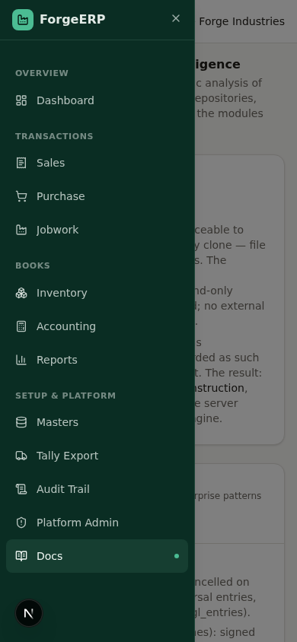
चित्र 3: मोबाइल (390px) — drawer नेविगेशन

3. Masters — पार्टी और आइटम
कोई भी ट्रांज़ैक्शन करने से पहले Masters में पार्टी और आइटम बना लें। इसी मैनुअल के उदाहरण में हमने नई पार्टी CUST-004 — Nashik Steel Traders बनाई।

3.1 नई पार्टी बनाना
- Masters → Parties टैब खोलें → New Party बटन दबाएँ।
- Code (जैसे CUST-004) और Name भरें — दोनों ज़रूरी हैं।
- Types में चुनें: CUSTOMER (बिक्री), SUPPLIER (खरीद), JOBWORKER — एक साथ कई भी चुन सकते हैं।
- GSTIN भरें (15 अक्षर, जैसे 27AAANF4821K1Z0) — checksum अपने आप जाँचा जाता है।
- State, Address, City, Pincode (6 अंक), Phone, Email भरें।
- Create party दबाएँ — पार्टी लिस्ट में आ जाती है।
ध्यान दें: GSTIN का आख़िरी अक्षर checksum होता है। गलत अक्षर डालने पर ऐप मना कर देगा — Invalid GSTIN — checksum failed। अगले सेक्शन के e-Invoice के लिए GSTIN और 6-अंकीय pincode ज़रूरी हैं।
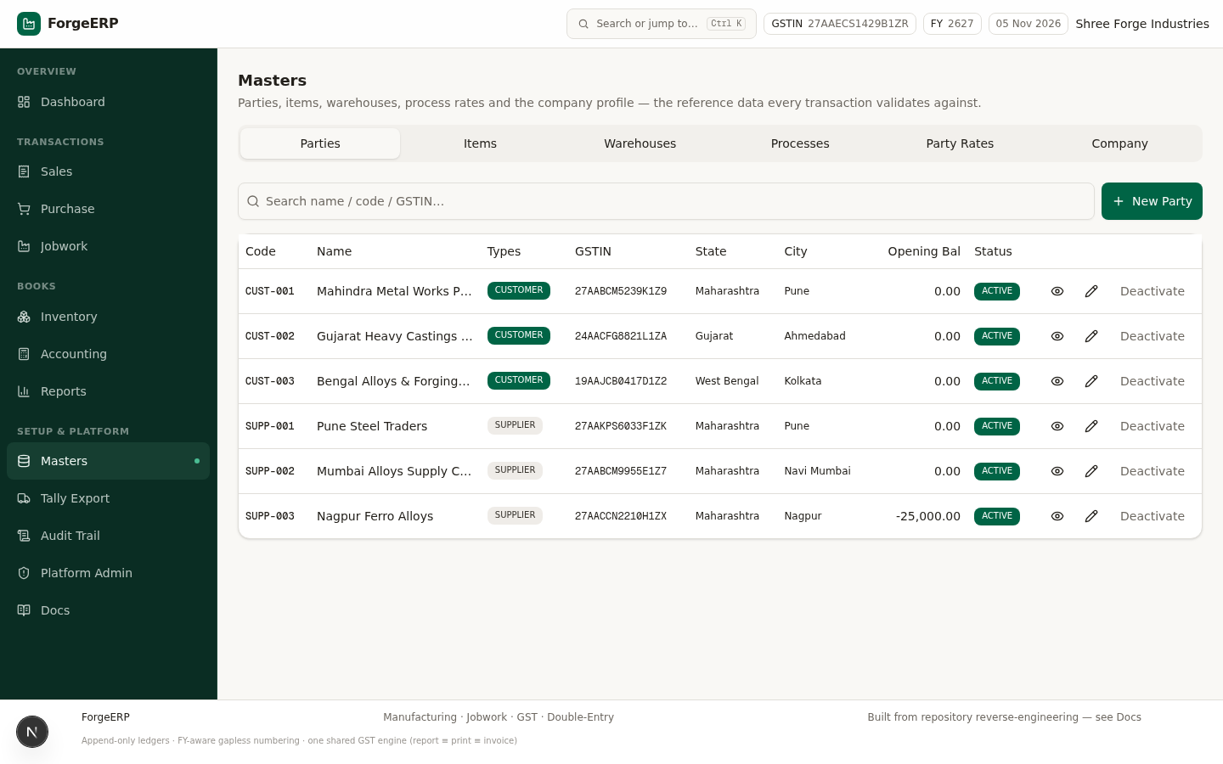
चित्र 4: Masters → Parties — कोड, नाम, GSTIN, state और types के साथ पूरी लिस्ट
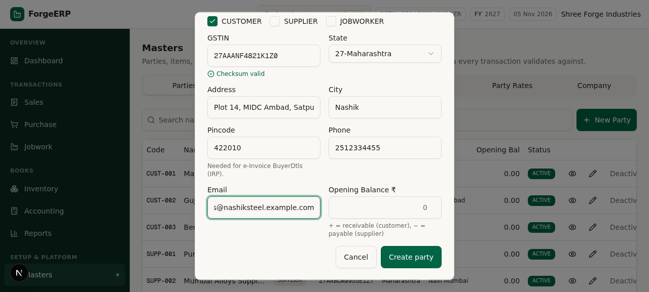
चित्र 5: New Party फॉर्म — CUST-004 Nashik Steel Traders भरते हुए

3.2 Items
Items टैब में हर आइटम का HSN code (6/8 अंक), UOM (PCS, KGS), reorder level और rate रहते हैं। HSN सही होना ज़रूरी है — e-Invoice JSON में 4-अंकीय HSN वाली लाइन रिजेक्ट हो जाती है।
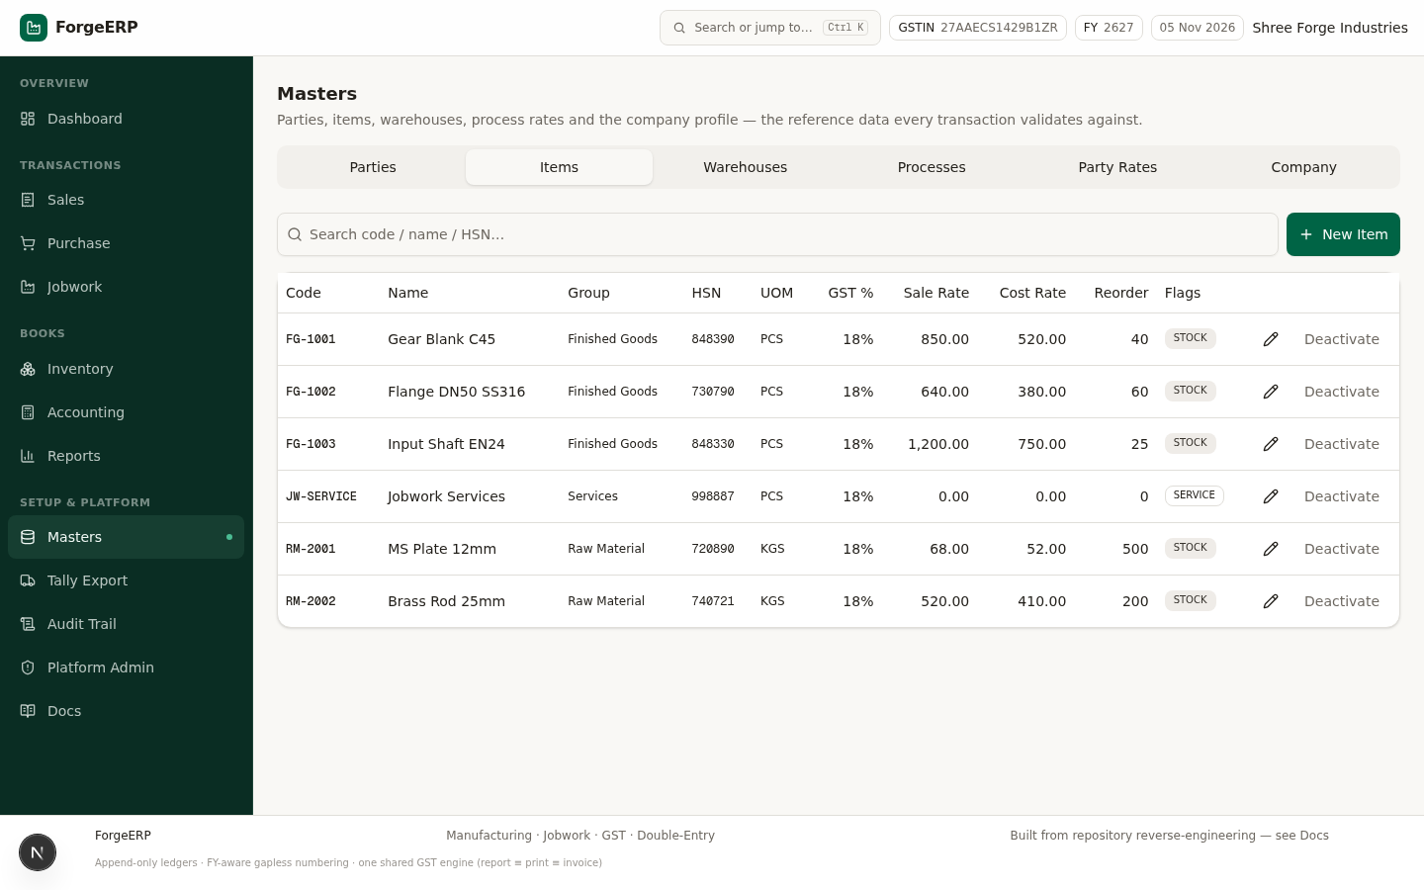
चित्र 6: Masters → Items — HSN, UOM, reorder level के साथ

4. Sales — GST टैक्स इनवॉइस बनाना
Sales मॉड्यूल में New Invoice दबाने पर इनवॉइस फॉर्म खुलता है। एक बार Post करने पर इनवॉइस, स्टॉक लेजर और बहीखाता (double-entry GL) — तीनों एक साथ बनते हैं; आधा-अधूरा कोई रिकॉर्ड नहीं छूटता।

4.1 नई इनवॉइस — स्टेप बाय स्टेप
- Sales → New Invoice दबाएँ।
- Customer चुनें — Place of Supply पार्टी के state से अपने आप सेट हो जाता है।
- Date, PO/Challan No, warehouse चेक करें। Tax inclusive स्विच से तय होता है कि रेट में GST शामिल है या नहीं।
- लाइन में Item चुनें, Qty और Rate ₹ भरें; Disc % से डिस्काउंट, detail से विवरण।
- Add line से और आइटम जोड़ें — totals लाइव अपडेट होते हैं।
- Post Invoice दबाएँ — इनवॉइस नंबर अपने आप बनता है।
उदाहरण: INV-2627-005 में Flange DN50 SS316 10 पीस × ₹640 = ₹6,400 taxable, CGST+SGST 18% जुड़कर कुल ₹7,552 बने।
ध्यान दें: जिस आइटम का स्टॉक नहीं है उसे बेचा नहीं जा सकता — ऐप बताता है: Insufficient stock। पहले Purchase इनवॉइस या Opening Stock से स्टॉक अंदर लाएँ।
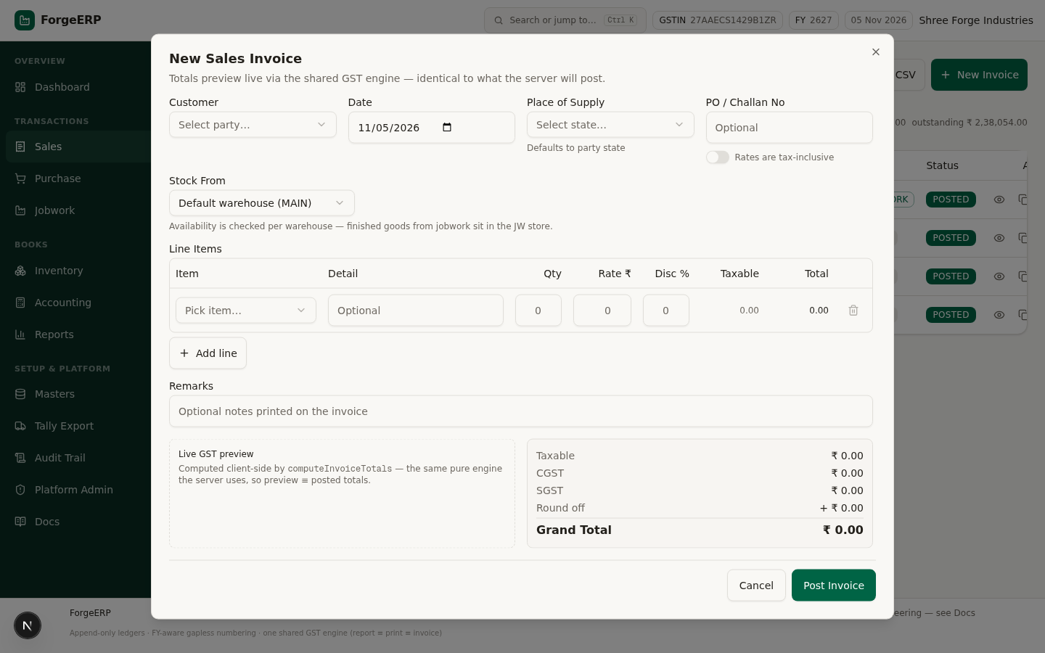
चित्र 7: नई इनवॉइस फॉर्म — customer, date, lines और totals
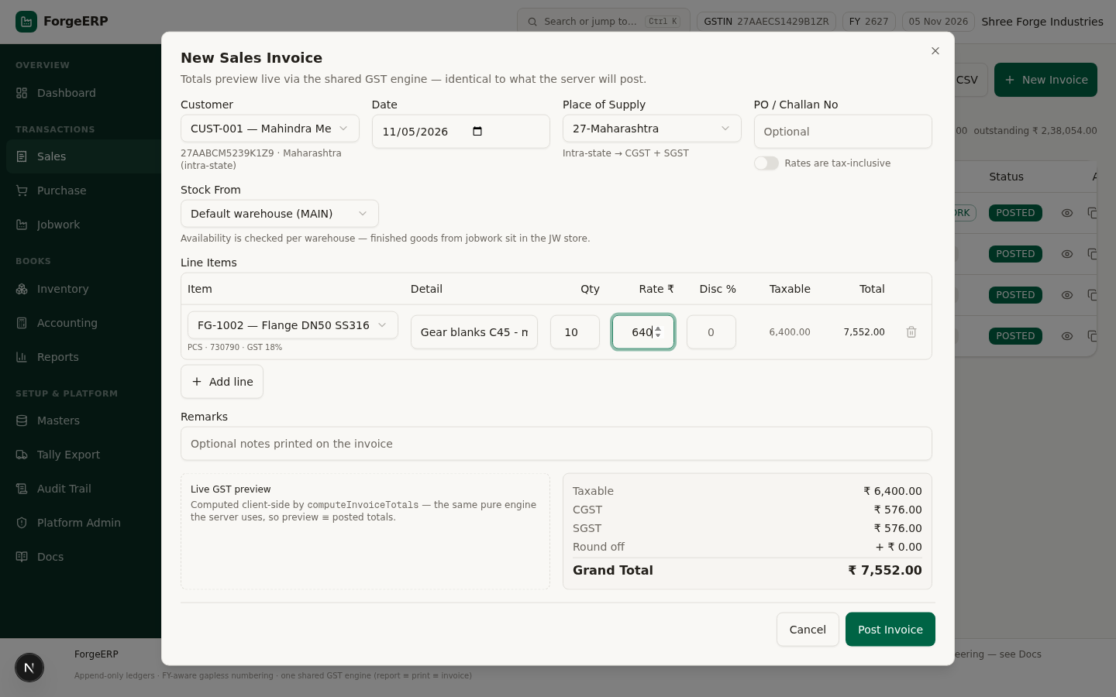
चित्र 8: भरी हुई इनवॉइस — लाइन आइटम, qty 10, rate ₹640, totals लाइव
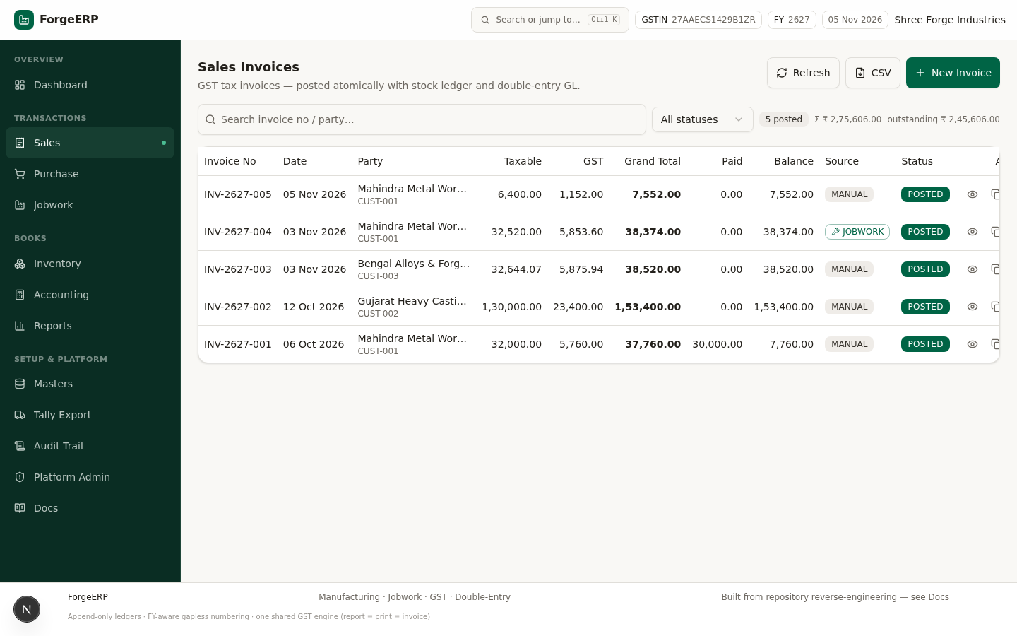
चित्र 9: Post के बाद Sales लिस्ट — INV-2627-005 ऊपर दिख रहा है

4.2 इनवॉइस डिटेल — View / Print / Payment / Tally
लिस्ट में किसी भी इनवॉइस पर क्लिक करें — डिटेल स्क्रीन में ऊपर Receive Payment, Duplicate, Tally और Print बटन मिलते हैं। Print बटन A4 print-views इनवॉइस खोलता है — IRN/QR वाली गुलाबी GST इनवॉइस भी।
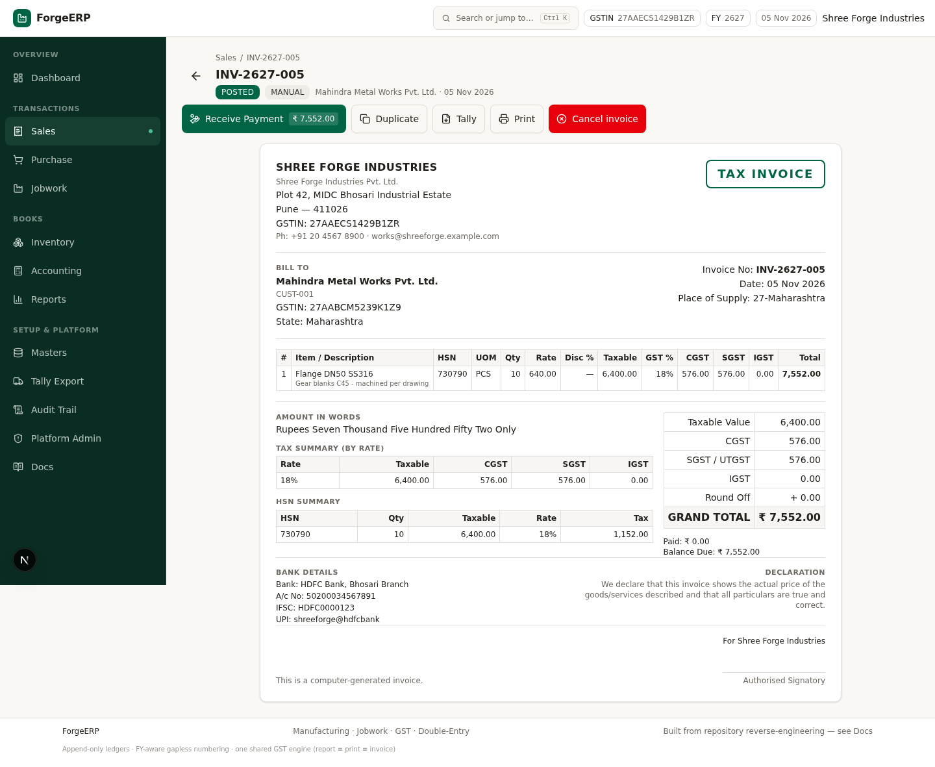
चित्र 10: इनवॉइस डिटेल — पूरा ब्रेकअप और एक्शन बटन (Receive Payment ₹7,552)

5. Payment — पैसा आया/गया रिकॉर्ड करना
- इनवॉइस डिटेल पर Receive Payment दबाएँ (या Accounting → New Payment)।
- Amount भरें — allocation लिस्ट में खुली इनवॉइस पर अपने आप बँट जाता है; आप मैन्युअली भी बाँट सकते हैं।
- Post Payment — डबल-एंट्री GL बनता है (Cash/Bank डेबिट, पार्टी क्रेडिट) और इनवॉइस का balance घटता है।
उदाहरण में INV-2627-005 की पूरी ₹7,552 एक ही पेमेंट में रिसीव हुई — paid आधा-अधूरा कभी नहीं रहता।
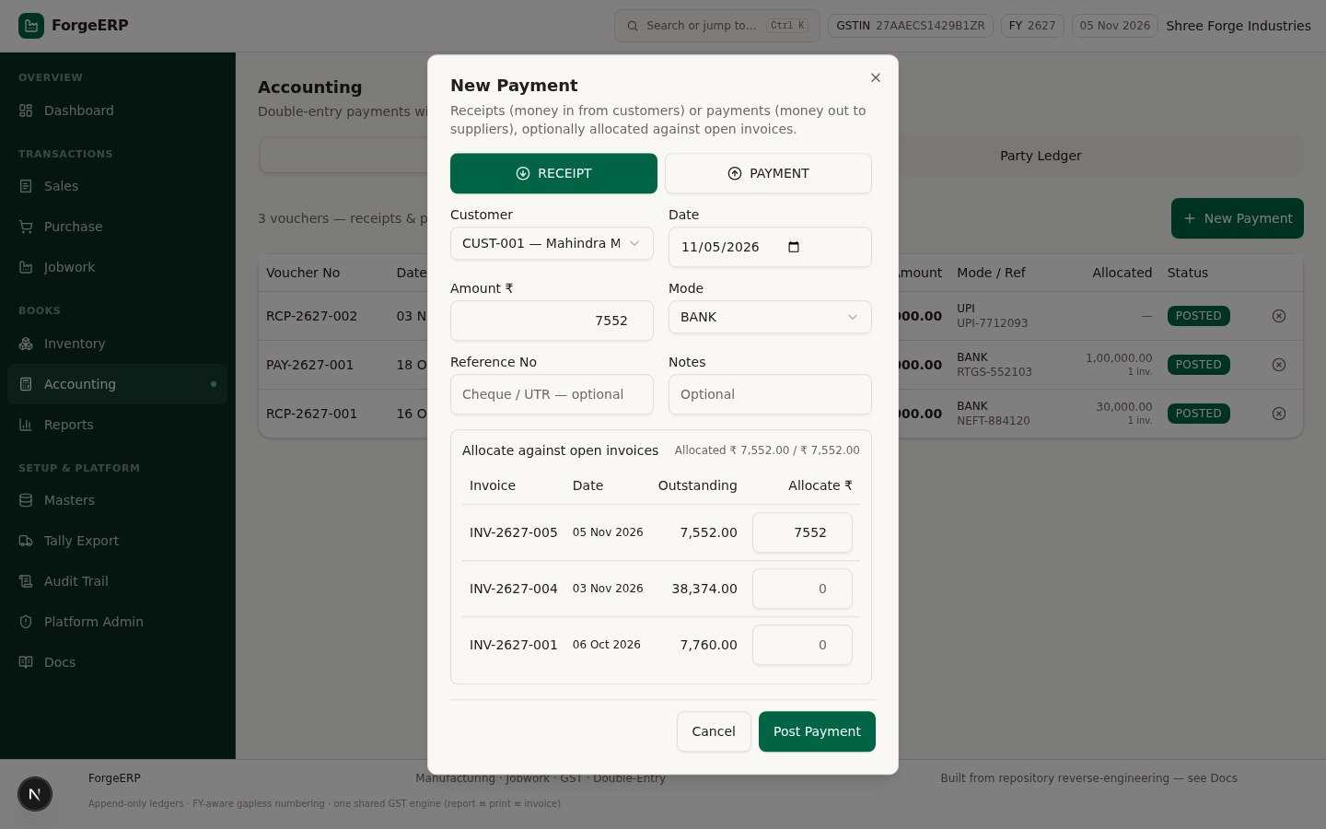
चित्र 11: Receive Payment डायलॉग — amount और invoice-wise allocation

6. Jobwork — पूरी जॉबवर्क चेन (यह ऐप की सबसे खास सुविधा है)
फाउंड्री/मशीनिंग शॉप का असली फ्लो: ग्राहक अपना कच्चा माल देता है → आप उस पर प्रोसेस चलाते हैं → सर्टिफिकेट (टेस्ट सर्टिफिकेट/QR) बनता है → और सिर्फ़ सर्विस चार्ज की GST इनवॉइस काटी जाती है। ForgeERP में यह चार कदमों की चेन है:
कदम | स्क्रीन | क्या बनता है
1. Inward | Jobwork → Inwards → New Inward | ग्राहक का माल — value-neutral स्टॉक में अंदर
2. Job Card | इनवॉर्ड डिटेल → New Job Card | कौन-से प्रोसेस, कितनी qty — काम का ऑर्डर
3. Certificate | Job Card COMPLETED → Issue Certificate | CERT-… सर्टिफिकेट, ग्राहक को जाने वाला दस्तावेज़
4. Invoice | Certificate के बाद → Generate Invoice | सिर्फ़ जॉबवर्क चार्ज की GST इनवॉइस (सामान नहीं)

6.1 Inward दर्ज करना
- Jobwork → New Inward — पार्टी, challan no, गोदाम और आइटम qty/weight भरें।
- Post करते ही माल customer-owned स्टॉक में आ जाता है — यह हमारी कीमत की बही में नहीं गिना जाता (value-neutral)।
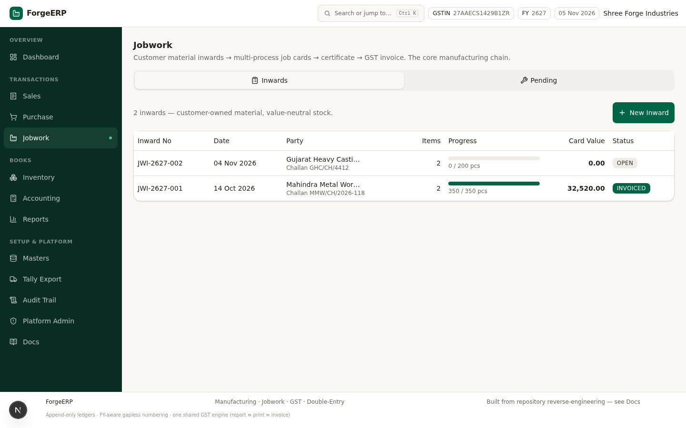
चित्र 12: Jobwork → Inwards — ग्राहक का अंदर आया माल
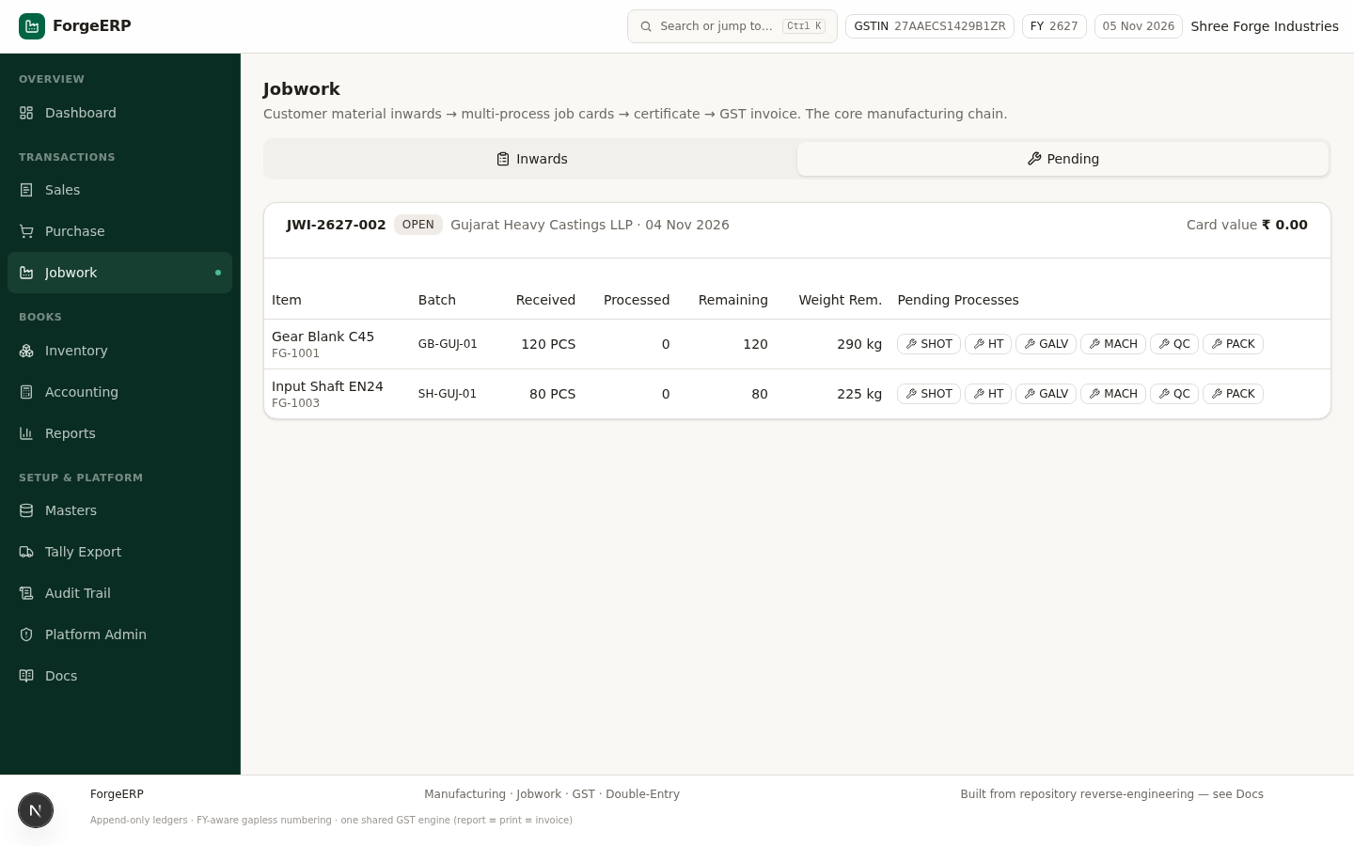
चित्र 13: Pending टैब — कौन-सा काम अधूरा है (कौन-सा इनवॉर्ड अभी invoice नहीं हुआ)

6.2 Job Card — प्रोसेस का काम
- इनवॉर्ड डिटेल खोलें → New Job Card।
- आइटम चुनें (partial qty भी चलती है) और प्रोसेस पकड़ाएँ — Shot Blasting, Heat Treatment, CNC Machining, Quality Check & NDT, Packing & Marking आदि।
- Rate पार्टी-rate से अपने आप आती है, नहीं तो प्रोसेस डिफ़ॉल्ट — नीचे estimate लाइव दिखता है।
- Post Job Card — काम COMPLETED होने पर Issue Certificate बटन चालू हो जाता है।
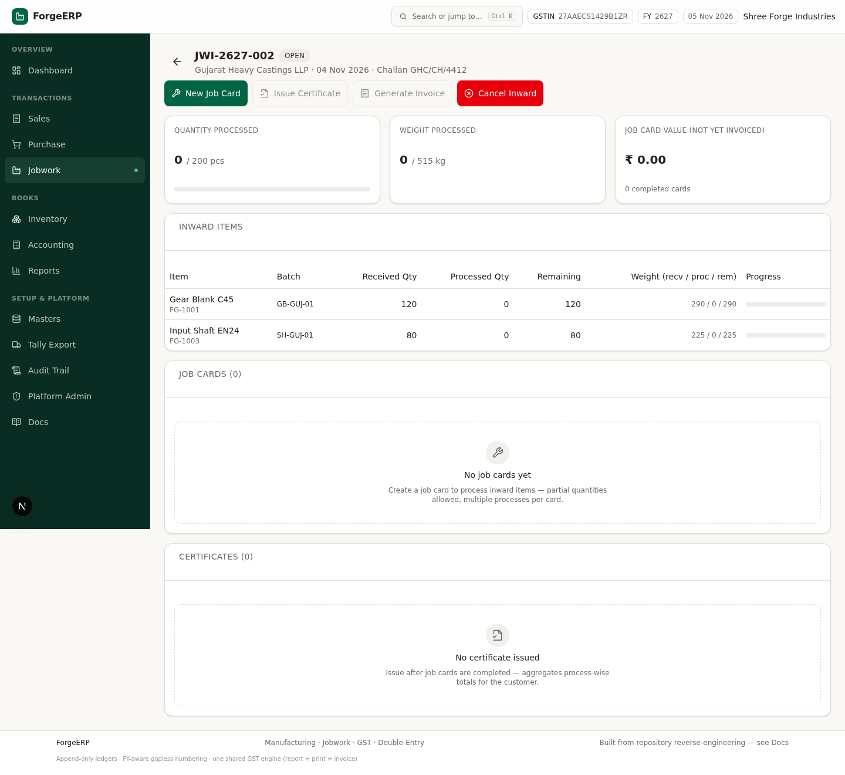
चित्र 14: इनवॉर्ड डिटेल — New Job Card / Issue Certificate / Generate Invoice बटन चेन
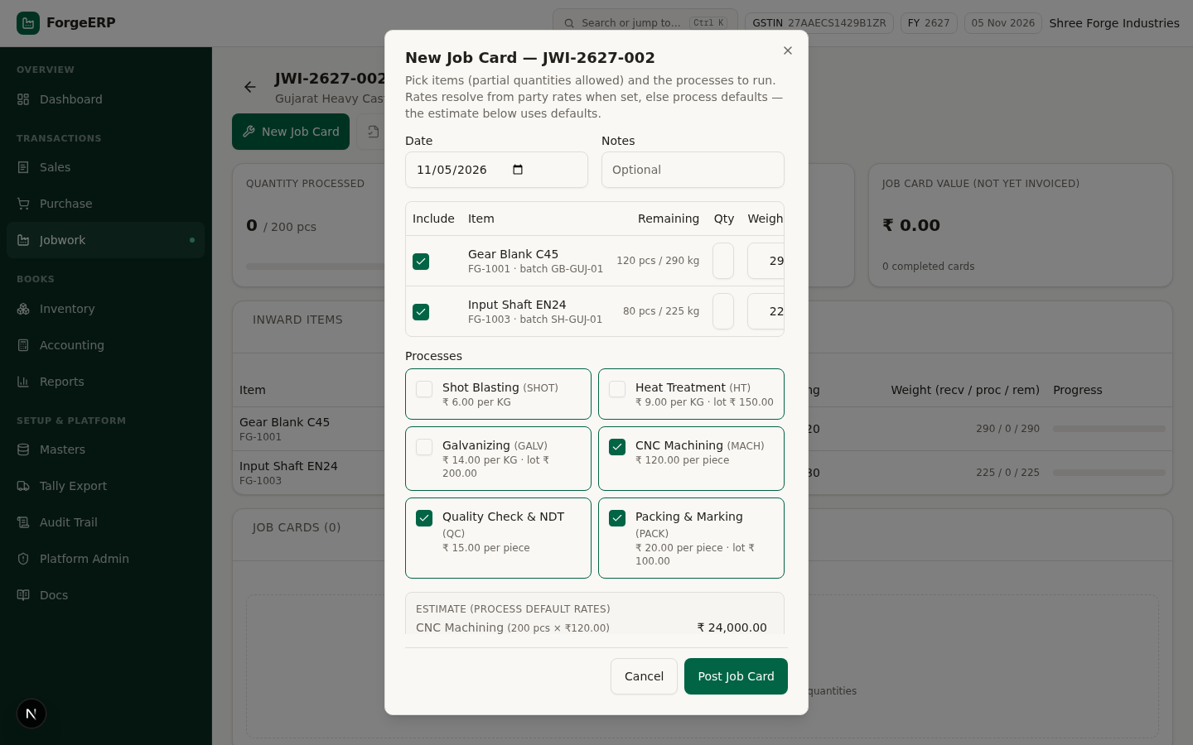
चित्र 15: Job Card फॉर्म — आइटम qty और प्रोसेस चुनने के साथ estimate
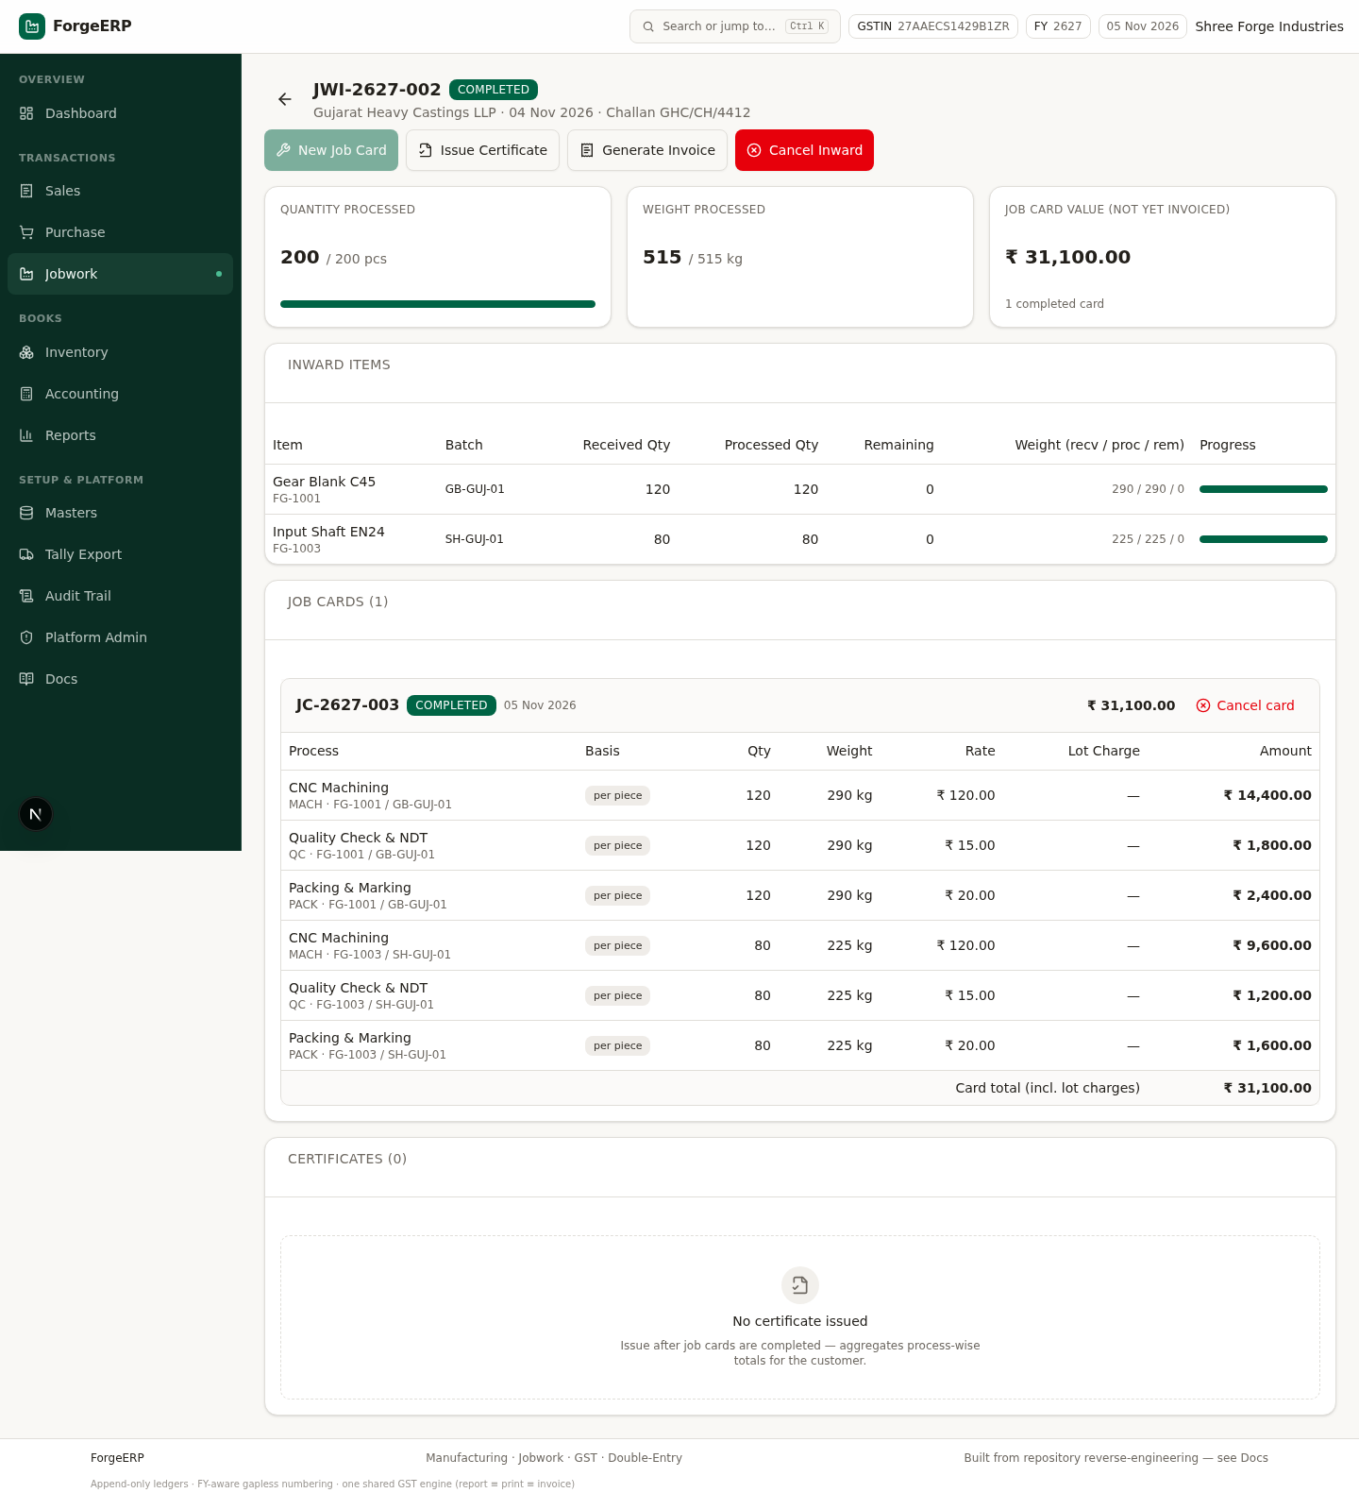
चित्र 16: JWI-2627-002 COMPLETED — अब सर्टिफिकेट जारी हो सकता है

6.3 Certificate और इनवॉइस
- Issue Certificate दबाएँ — CERT-2627-002 बनता है।
- Generate Invoice — जॉबवर्क चार्ज की GST इनवॉइस बन जाती है (माल की कीमत नहीं, सिर्फ़ सर्विस)।
- इनवॉइस बनते ही pending लिस्ट से इनवॉर्ड हट जाता है — चेन पूरी।
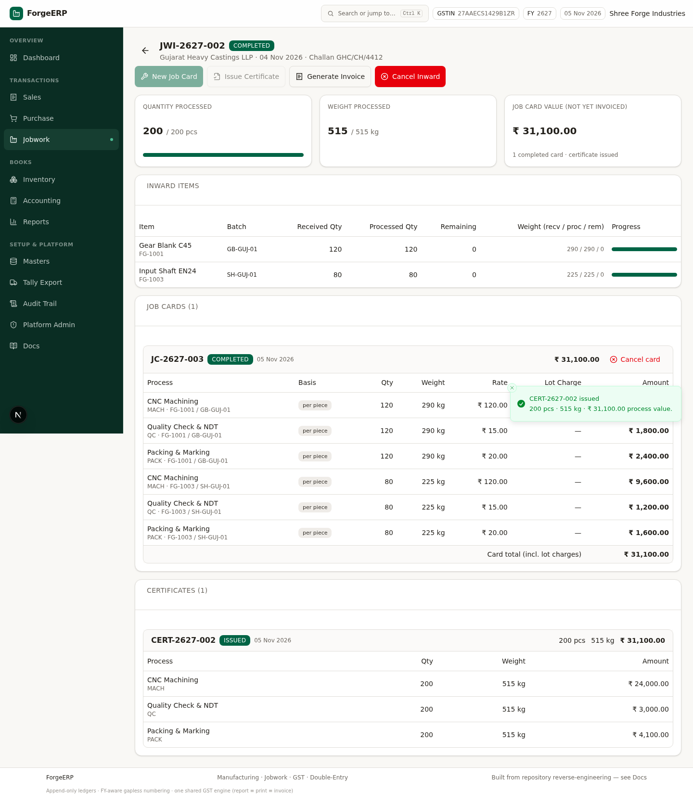
चित्र 17: Certificate CERT-2627-002 — जॉबवर्क का पूरा ब्यौरा
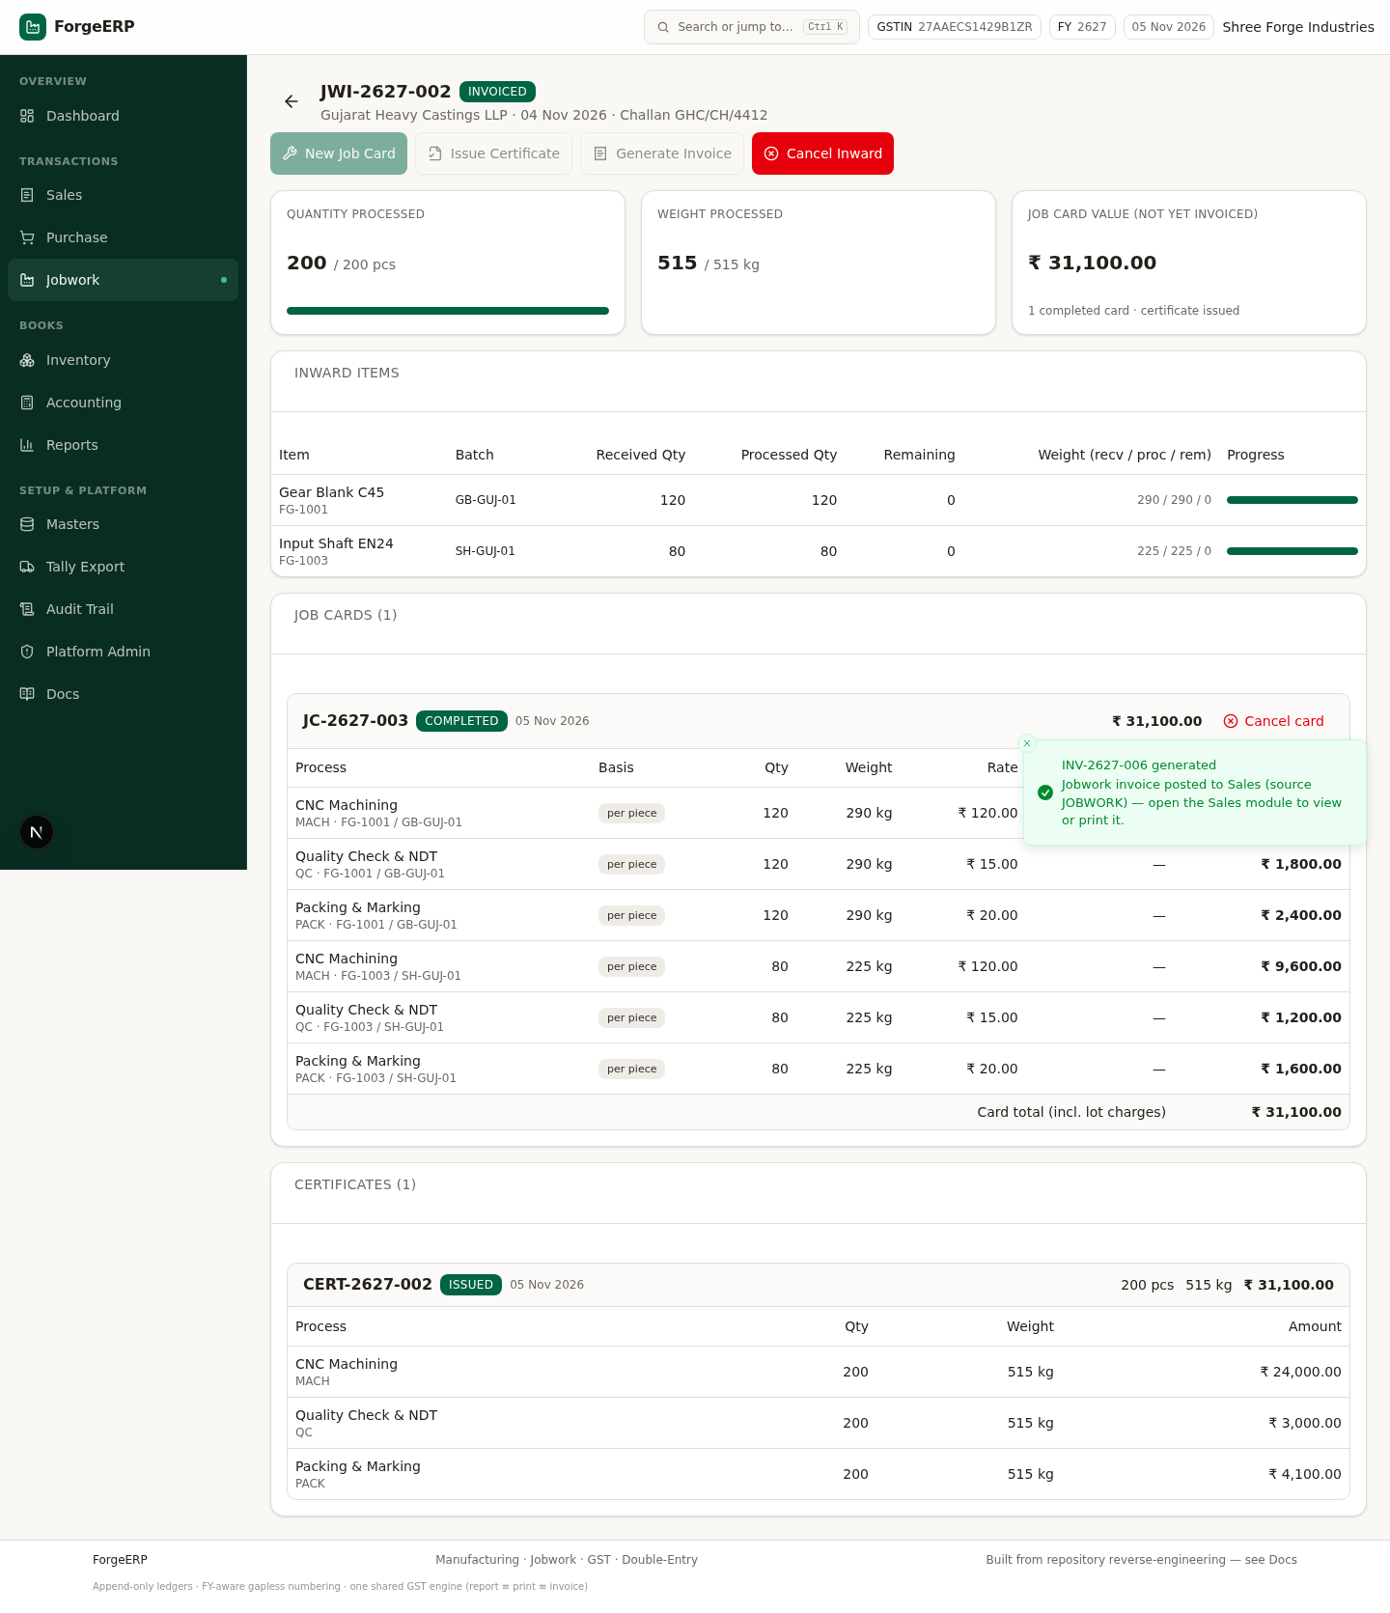
चित्र 18: Generate Invoice के बाद — चेन पूरी, ग्राहक को सिर्फ़ चार्ज की इनवॉइस
टिप: चेन में अगला बटन तभी चालू होता है जब पिछला कदम पूरा हो — ग़लती से स्किप करना नामुमकिन।

7. Purchase — खरीद की इनवॉइस
Purchase वैसी ही फॉर्म है, बस सप्लायर के साथ। Post करने पर स्टॉक अंदर आता है और GRNI (Goods Received Not Invoiced) अकाउंटिंग भी सही रहती है। ऊपर दिए जॉबवर्क इनवॉइस बनाने के लिए भी स्टॉक यहीं से आता है।
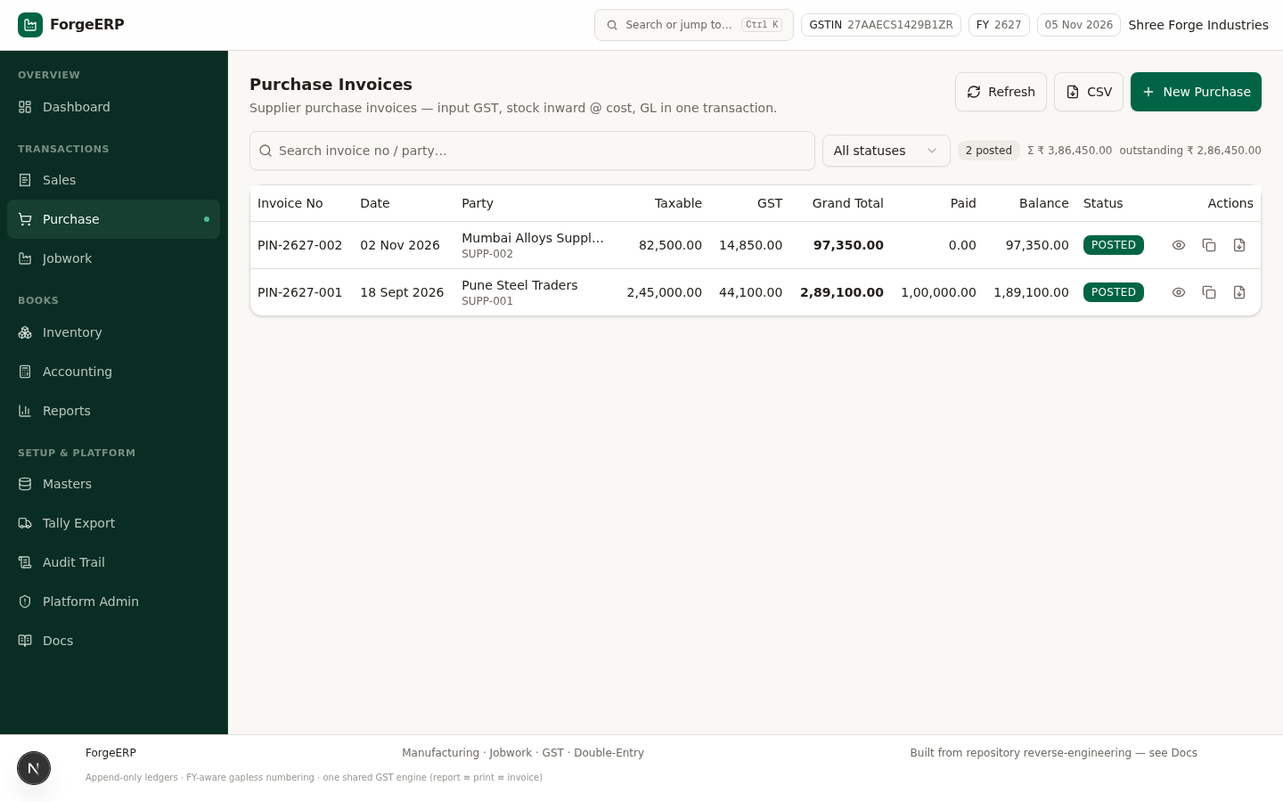
चित्र 19: Purchase Invoices — सप्लायर, taxable और tax के साथ लिस्ट

8. Inventory — स्टॉक
Stock Summary में हर आइटम का closing qty, avg cost और reorder level; Stock Ledger में हर इन/आउट मूवमेंट — कौन-सी इनवॉइस से आया, कहाँ गया। Opening Stock से शुरुआती स्टॉक (godown-wise) दर्ज होता है।
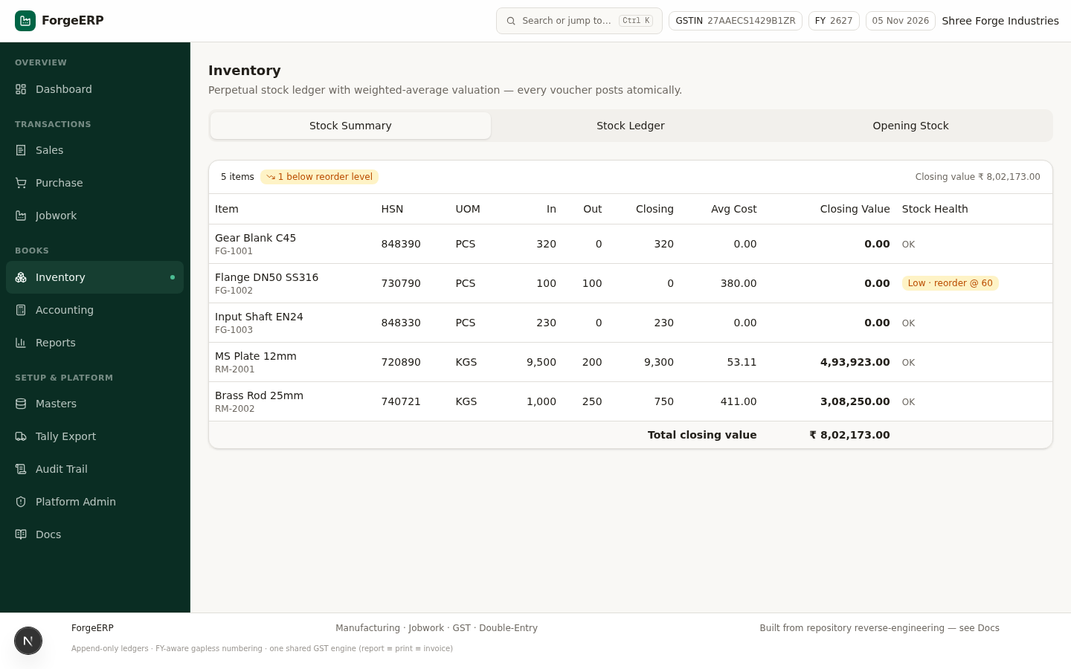
चित्र 20: Stock Summary — closing value, reorder level violations नारा-ए-अलार्ट
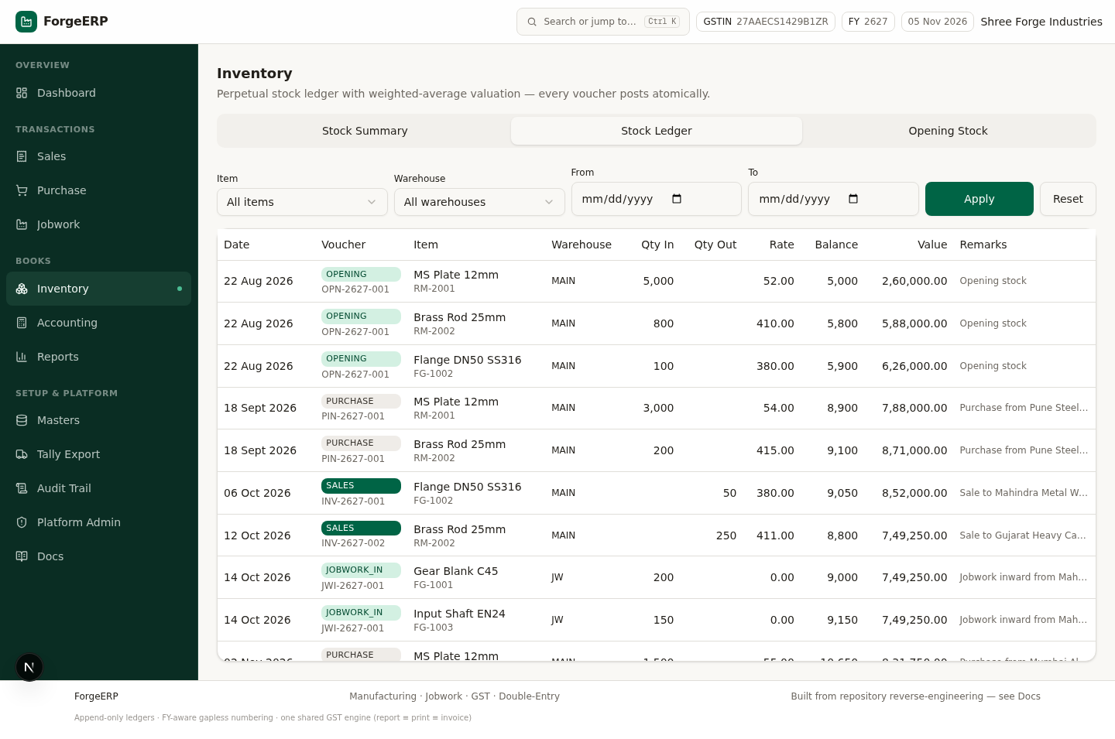
चित्र 21: Stock Ledger — आइटम की हर मूवमेंट

9. Accounting — बहीखाता
हर payment/receipt डबल-एंट्री जर्नल बनाता है — कभी भी Trial Balance खोलकर देखें, डेबिट=क्रेडिट हमेशा। Party Ledger में पार्टी का पूरा हिसाब चलती balance के साथ मिलता है।
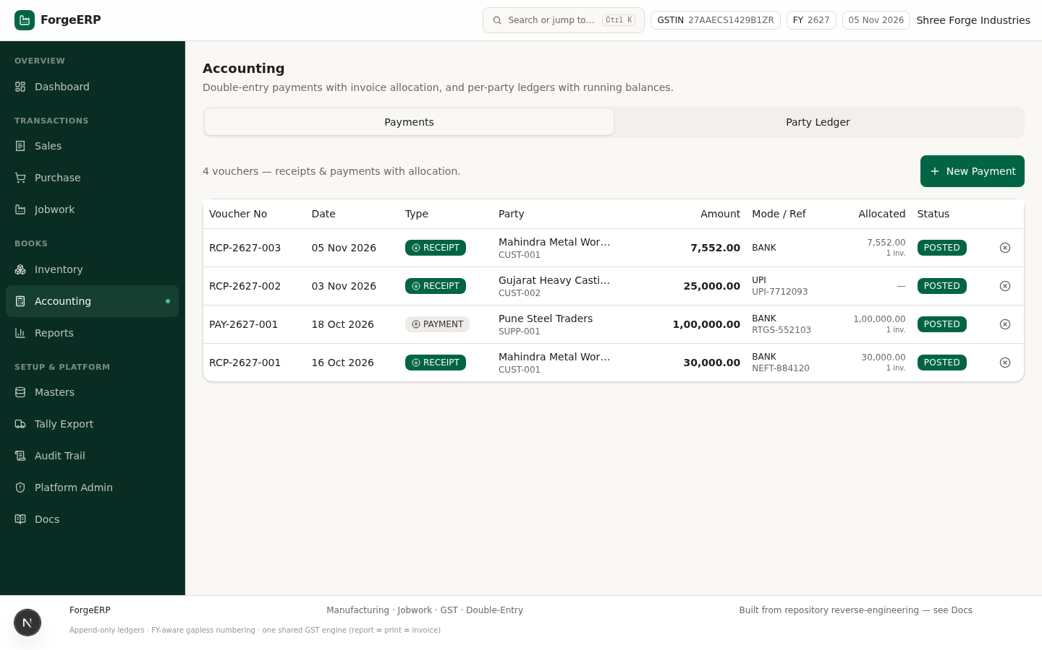
चित्र 22: Accounting → Payments — रिसीव/पे दोनों, allocation सहित
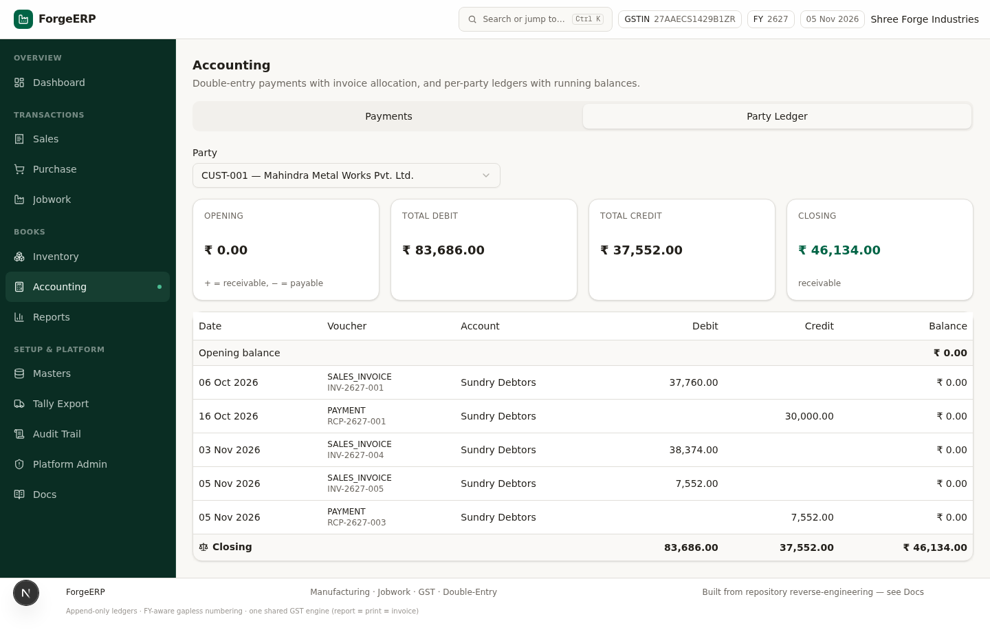
चित्र 23: Party Ledger — पार्टी का running balance वाला पूरा हिसाब

10. Reports — GSTR-1 और बाकी
Reports मॉड्यूल में तीन टैब: GSTR-1 (B2B/B2C बिक्री का GST ब्यौरा — फाइलिंग के लिए), Trial Balance (हर अकाउंट का डेबिट/क्रेडिट balance), Outstanding (किसको कितना देना/लेना)। साथ ही Stock Summary report।
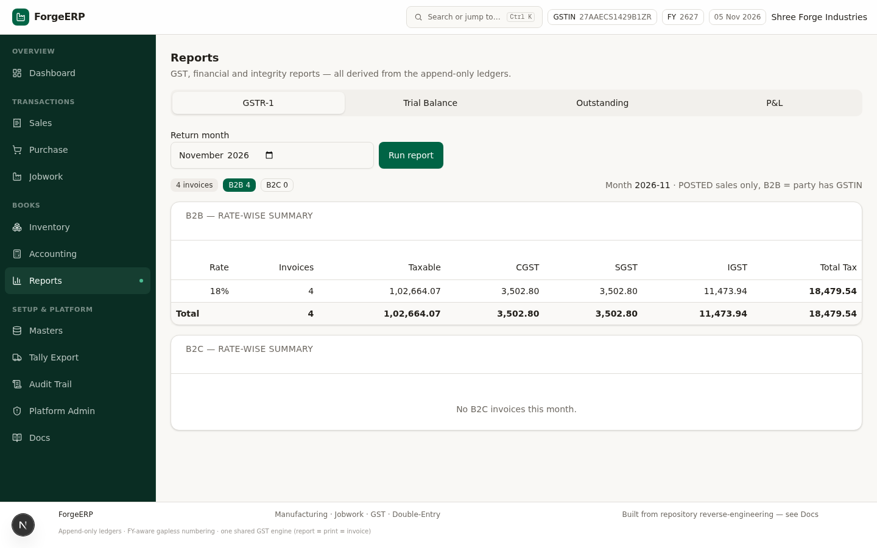
चित्र 24: GSTR-1 report — posted B2B बिक्री, CGST/SGST/IGST कॉलम
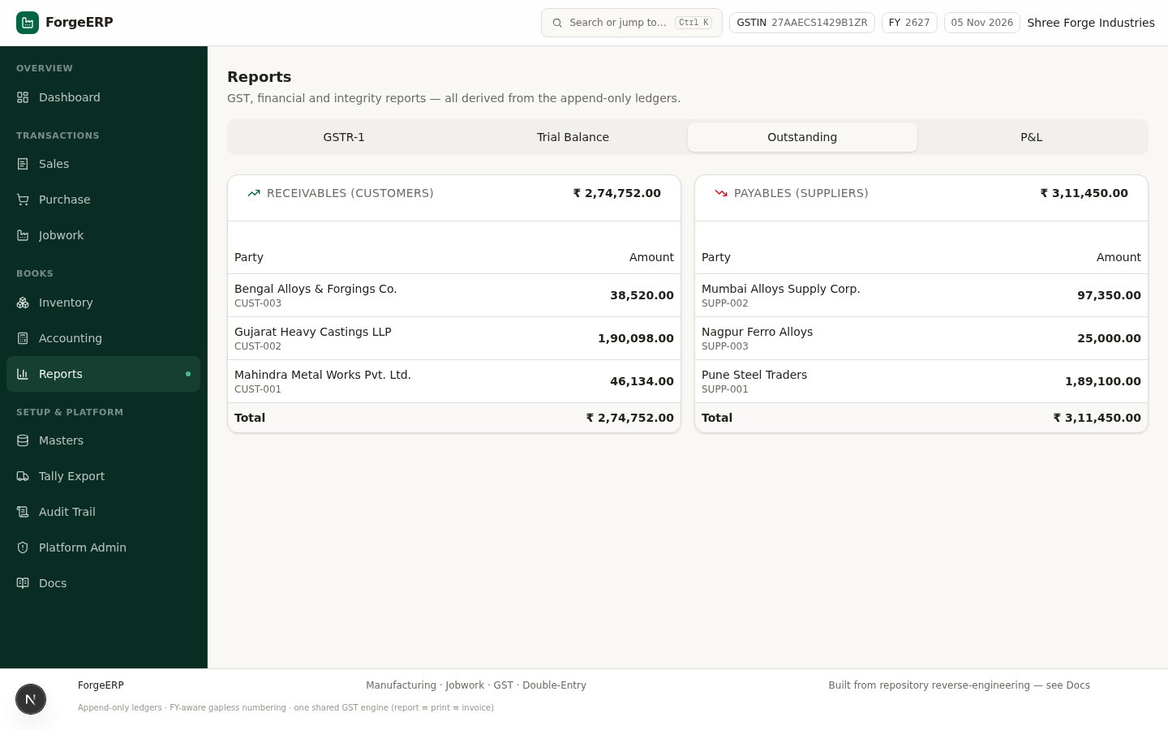
चित्र 25: Outstanding report — receivables और payables
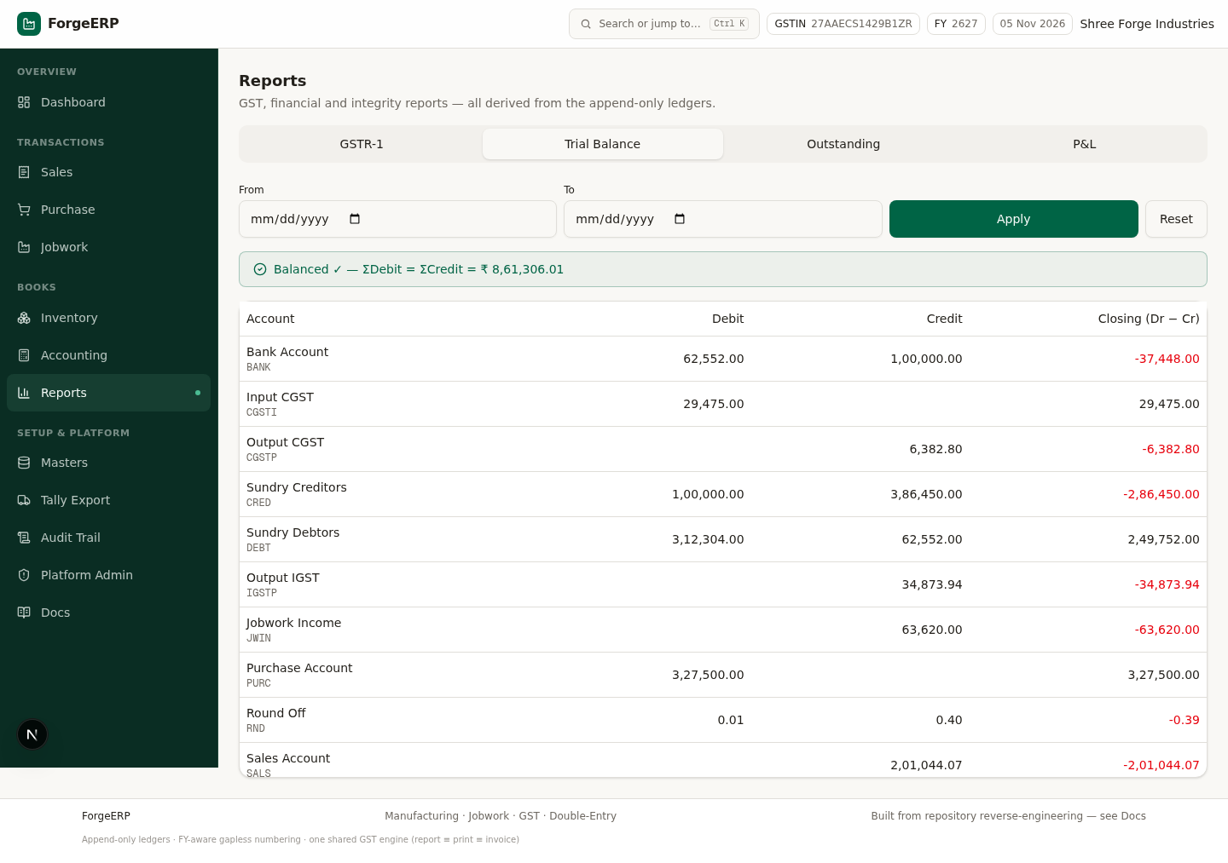
चित्र 26: Trial Balance — डेबिट = क्रेडिट, हमेशा

11. Tally Export और e-Invoice JSON (GST पोर्टल)
हिसाब जहाँ रहता है वहाँ भेजें: हर डॉक्यूमेंट से Tally ड्रॉपडाउन खोलें — नीचे वही मेन्यू मिलेगा जो साथ वाले टूल्स में दिखता है।
मेन्यू आइटम | क्या देता है
Tally XML (import file) | उस एक डॉक्यूमेंट का Tally XML
Tally JSON | वही वाउचर JSON फ़ाइल में
Tally Excel (CSV) | Excel में खोलने लायक CSV
Tally importer (.bat) | Windows बैच फ़ाइल — फ़ोल्डर की सारी XML एक क्लिक में Tally में
Tally masters (XML) | पहले इम्पोर्ट करें — लेजर बन जाते हैं, फिर वाउचर कभी fail नहीं
Queue for Tally connector | कनेक्टर अपने आप ले जाएगा
Mark as sent to Tally | मैन्युअली भेजा हो तो निशानी
e-Invoice JSON (GST portal) | IRP v1.1 JSON + GST पोर्टल की Bulk Upload साइट अपने आप खुलती है
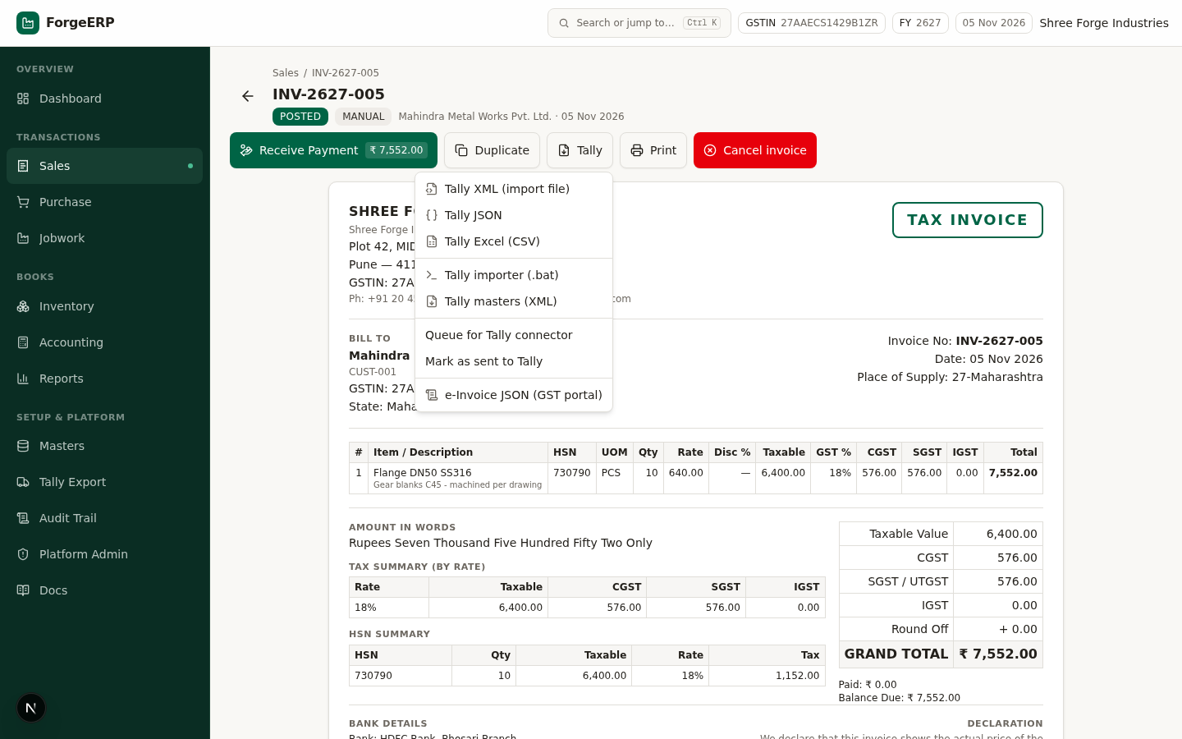
चित्र 27: इनवॉइस का Tally मेन्यू — XML/JSON/CSV, .bat, masters, e-Invoice JSON

11.1 e-Invoice JSON — स्टेप बाय स्टेप
- इनवॉइस पर Tally → e-Invoice JSON (GST portal) दबाएँ।
- JSON डाउनलोड होता है (जैसे INV-2627-003_einvoice.json) और साथ ही GST पोर्टल का Bulk Upload पेज नए टैब में खुलता है।
- पोर्टल पर लॉगिन करें → e-Invoice → Upload JSON → यही फ़ाइल अपलोड करें → IRN बनता है।
- Bulk के लिए: Tally Export मॉड्यूल → तारीख़ रेंज → Download bulk IRP JSON — पूरे महीने की एक फ़ाइल।
ध्यान दें: कमज़ोर डॉक्यूमेंट पोर्टल तक जाते ही नहीं: बिना ग्राहक GSTIN, बिना 6-अंकीय pincode, 4-अंकीय HSN या गलत जोड़ वाली इनवॉइस जाँच में रुक जाती है और reason टोस्ट में दिखता है। 30 दिन से पुरानी इनवॉइस पर warning मिलती है।
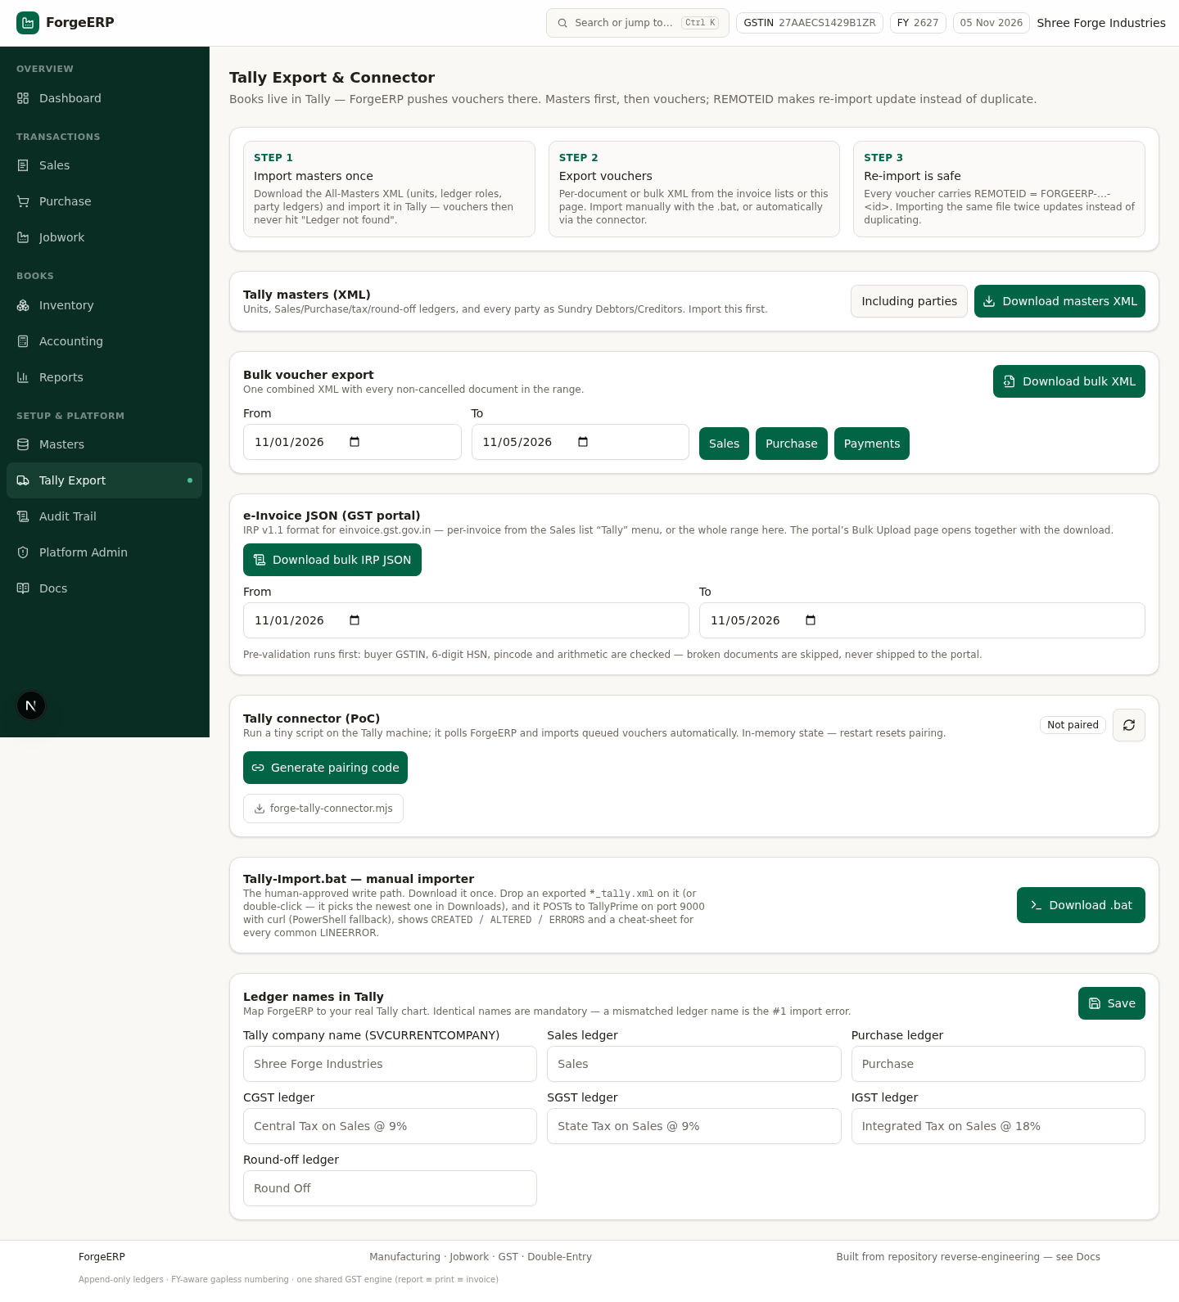
चित्र 28: Tally Export मॉड्यूल — masters, bulk voucher, bulk IRP JSON, connector, .bat

12. Platform Admin (SaaS कंसोल)
Platform Admin मॉड्यूल सारी कंपनियों (orgs) को एक जगह देखता है — plans, trial, suspension, मर्द-ए-आँकड़े (MRR, usage)। डेमो में key forge-admin है।
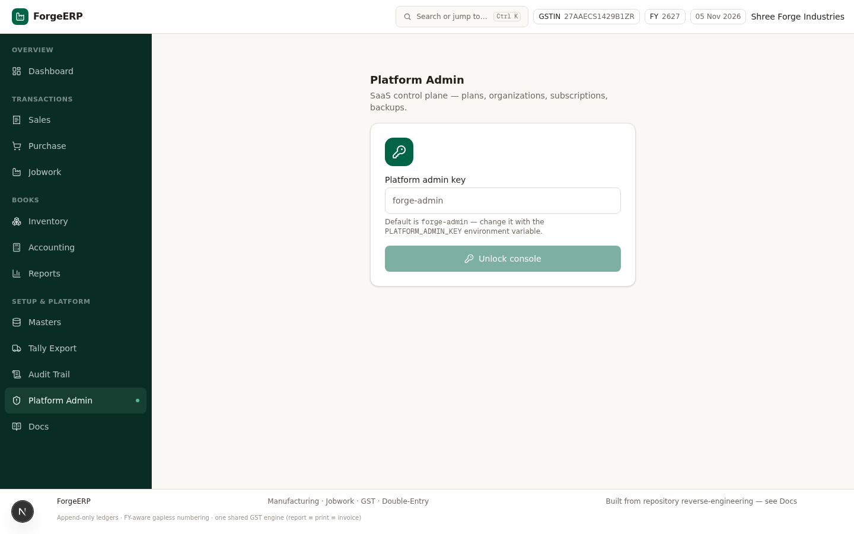
चित्र 29: Platform Admin — key गेट (demo key: forge-admin)
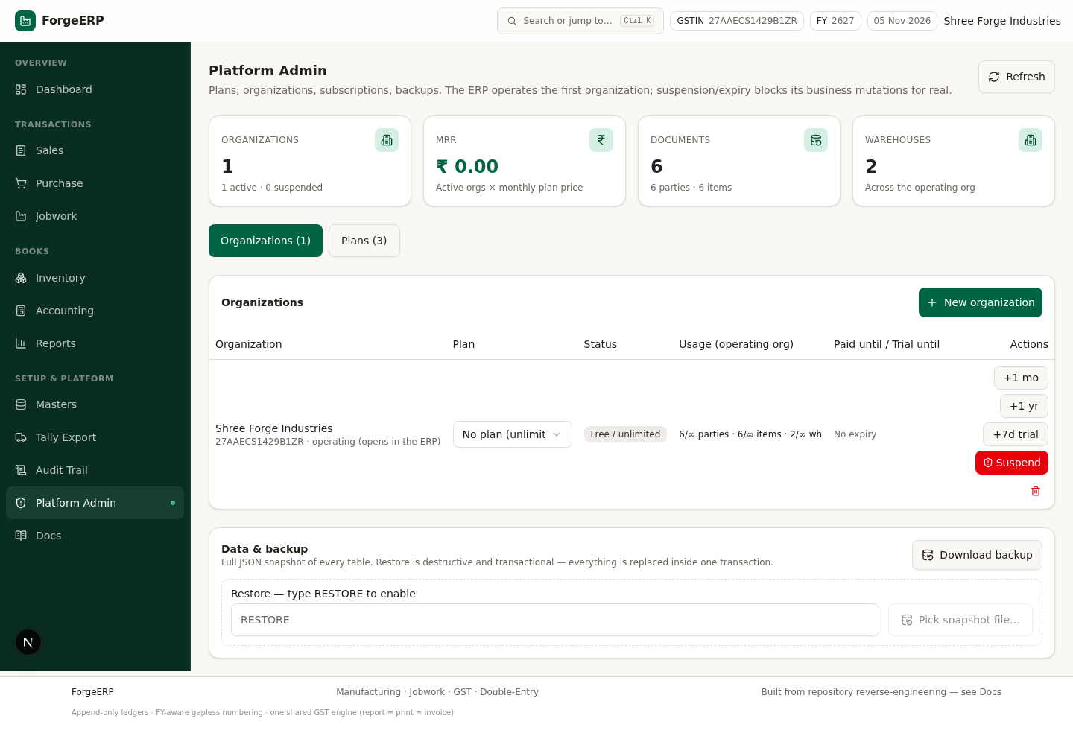
चित्र 30: Platform Admin कंसोल — orgs, plans, trial/suspend एक्शन

13. Audit Trail — हर हरकत का रिकॉर्ड
कौन कब क्या बनाया/बदलाव/डिलीट/एक्सपोर्ट किया — सब Audit Trail में। इनवॉइस बनाने से e-Invoice JSON एक्सपोर्ट तक, हर एक्शन अपने आप लिखा जाता है।
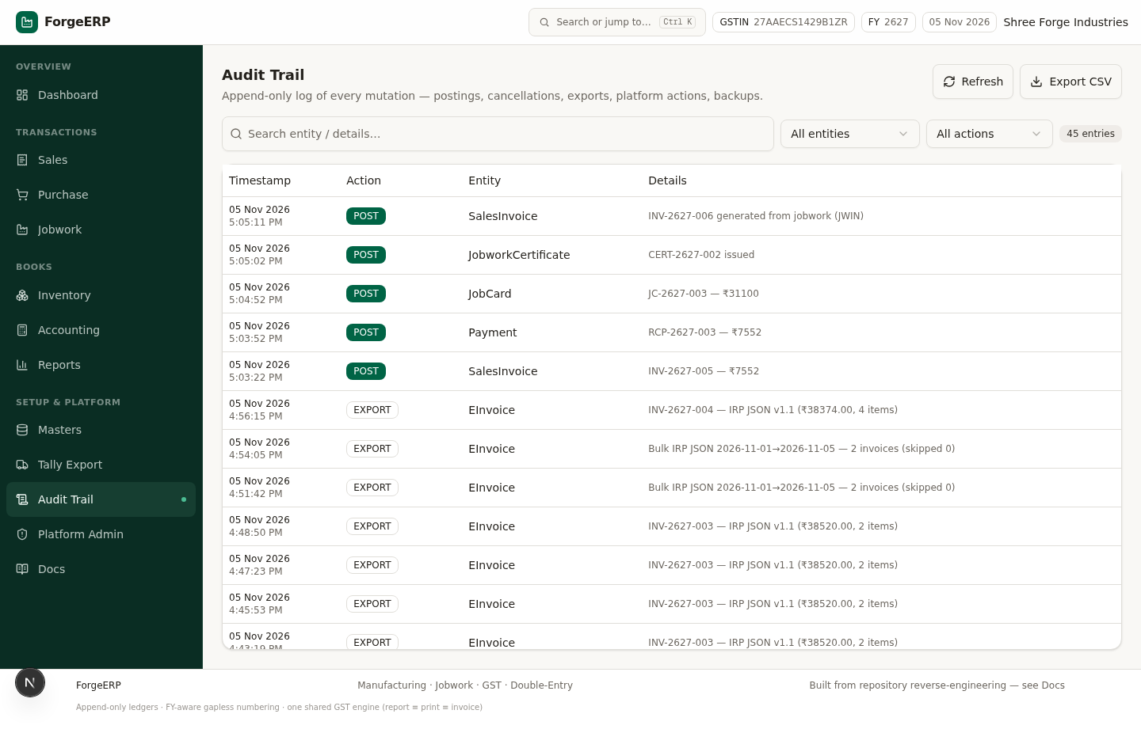
चित्र 31: Audit Trail — action, entity, details, timestamp

14. मोबाइल से इस्तेमाल
फ़ोन (390px) पर पूरा ऐप चलता है — बिना horizontal scroll, drawer नेविगेशन के साथ। फैक्टरी फ़्लोर से ही इनवॉइस/पेमेंट दर्ज की जा सकती है।
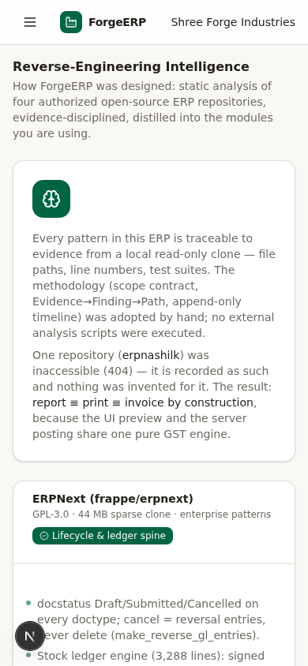
चित्र 32: मोबाइल डैशबोर्ड — KPI cards एक-एक करके स्टैक

15. Playwright E2E टेस्ट — पूरी रिपोर्ट
इस मैनुअल के साथ पूरे ऐप का ऑटोमेटेड टेस्ट चलाया गया (Playwright 1.57, Chromium, फ़ाइल tests/e2e_playwright.py)। नतीजा: 49 / 49 टेस्ट PASS — एक भी fail नहीं, console में एक भी error नहीं।
टेस्ट रिपोर्ट — 16 ग्रुप्स, 49 टेस्ट
ग्रुप | टेस्ट | नतीजा
App load | title, nav, KPI | PASS
12 modules | सब हेडिंग लोड | PASS
Sales data | 6 posted invoices, INV-2627-005 | PASS
Tally dropdown | सब 7 मेन्यू आइटम | PASS
e-Invoice JSON | सिंगल फ़ाइल + bulk + preview | PASS
Tally exports | voucher XML + masters XML | PASS
Jobwork chain | inwards + CERT-2627-002 | PASS
Reports | GSTR-1 / Trial Balance / Outstanding | PASS
Accounting | payment ₹7,552 recorded | PASS
Masters | CUST-004 Nashik Steel Traders | PASS
Palette & search | Ctrl+K + /api/search | PASS
Audit trail | सेशन के एक्शन लॉग | PASS
Platform admin | key gate + unlock | PASS
Mobile 390px | no overflow + drawer | PASS
Sticky footer | gap = 0px | PASS
Console | zero errors | PASS

16. समस्या निवारण (Troubleshooting)
समस्या | कारण और इलाज
Invalid GSTIN — checksum failed | आख़िरी अक्षर गलत — सही 15वें अक्षर के साथ दोबारा भरें
Insufficient stock for item | उस आइटम का स्टॉक ख़त्म — पहले Purchase/Opening Stock से भरें
e-Invoice JSON नहीं बन रहा | ग्राहक GSTIN गायब, pincode गायब या HSN 4-अंकीय — Masters में ठीक करें
Tally में Ledger not found | पहले Tally masters (XML) इम्पोर्ट करें, उसके बाद वाउचर
GST पोर्टल टैब नहीं खुला | ब्राउज़र popup block — allow करें; JSON डाउनलोड फिर भी हो चुका होता है
एक ही वाउचर दो बार गया | नहीं जाता — REMOTEID वाला दोबारा इम्पोर्ट अपडेट करता है, duplicate नहीं
इसके अलावा ऐप के अंदर ही Docs मॉड्यूल में पूरा रेफ़रेंस है — reverse-engineering notes से लेकर हर फ़ील्ड की ख़ास बात तक।
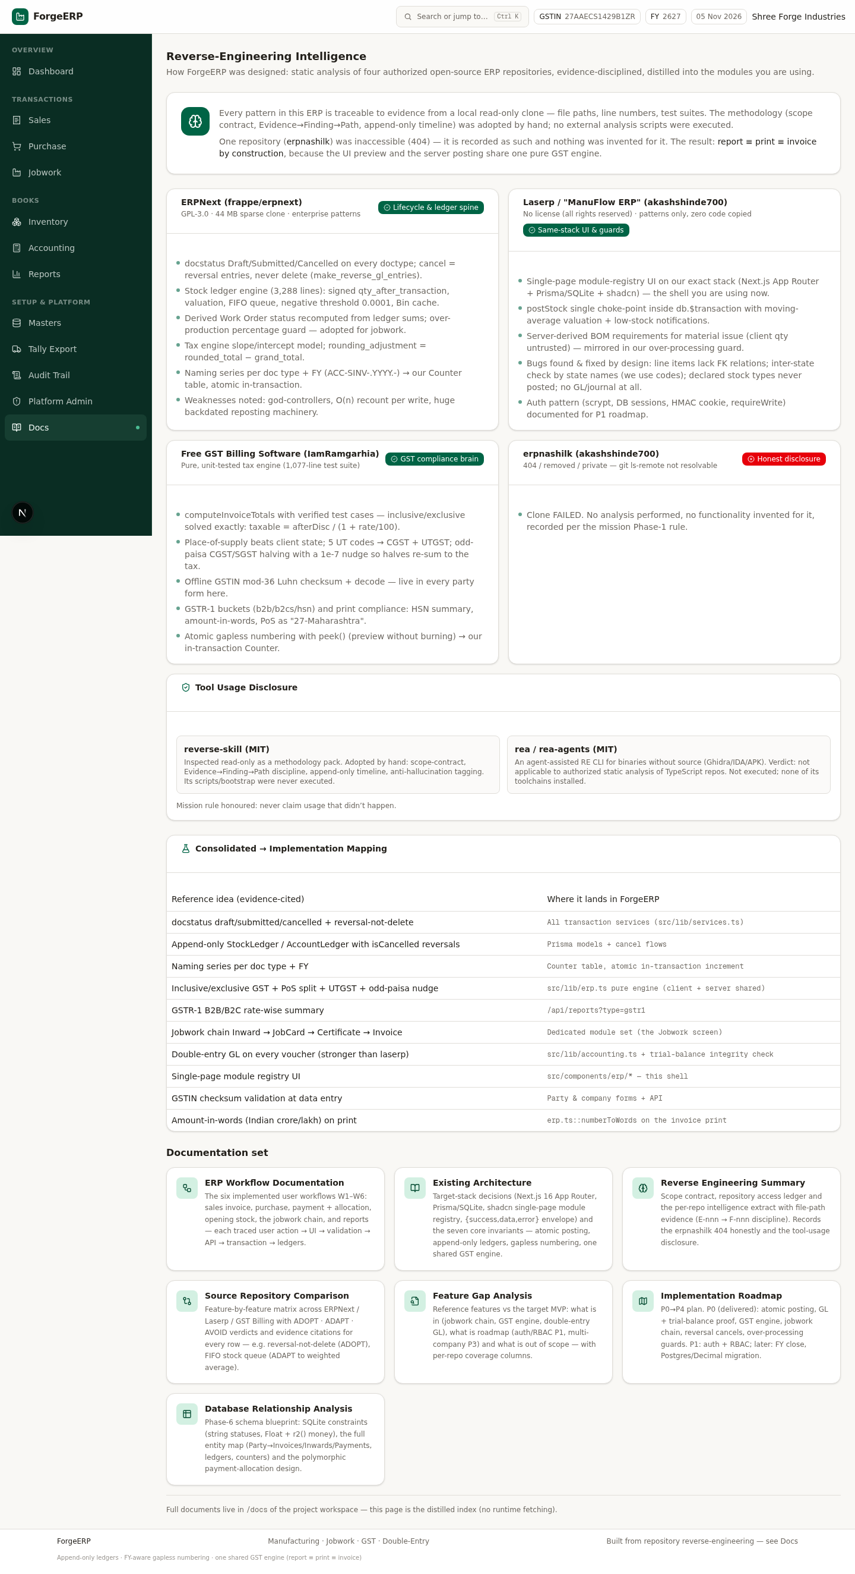
चित्र 33: Docs मॉड्यूल — इन-ऐप पूरा रेफ़रेंस

